2023年5月7日全国事业单位联考E类《职业能力倾向测验》试题（网友回忆版）
第一部分 客观题
一、单选题
1. (2023全国) 党的二十大报告系统总结了十八大以来党和国家事业取得的历史性成就、发生的历史性变革。对此，下列说法正确的有几项？（ ）
①全面依法治国总体格局基本形成
②建成世界上规模最大的社会保障体系
③共建共治共享的社会治理制度进一步健全
④实现了马克思主义中国化时代化新的飞跃
A. 1
B. 2
C. 3
D. 4

2. (2023全国) 2023年3月5日，十四届全国人大一次会议上的《政府工作报告》对过去一年的工作进行了回顾。下列与之相关的说法正确的是（ ）。
①货物进出口好于预期，实际使用外资有所下降
②新发放企业贷款平均利率降至有统计以来最低水平
③向更多中等收入群众发放价格补贴，约6700万人受益
④免除经济困难高校毕业生2022年国家助学贷款利息并允许延期还本
A. ①③
B. ①④
C. ②③
D. ②④

3. (2023全国) 关于“两会”，下列说法错误的是（ ）。
A. 议案是由政协委员向人大或政府提出的
B. 全国人民代表大会可修改宪法，监督宪法实施
C. 政协委员通常情况下是以协商推荐的方式产生
D. 省级人大代表是由下一级人大代表差额选举产生

4. (2023全国) 近年来，随着我国经济社会发展，人力资源社会保障部公布了一些“新职业”。下列关于新职业的说法，错误的是（ ）。
A. 城市管理网格员可以受理相关群众举报
B. 直播销售员属于互联网营销师的工种之一
C. 家庭教育指导师可策划家校协同育人活动
D. 电子数据取证分析师的工作不包括数据恢复

5. (2023全国) 行政机关下列做法与其所体现的行政法原则，对应错误的是（ ）。
A. 行政机关在行使裁量权中所采取的措施符合法律目的——合理行政原则
B. 行政机关在作出重要决定时召开听证会听取公众意见——高效便民原则
C. 行政机关在法律法规授权的范围内实施行政管理活动——合法行政原则
D. 行政机关定期向社会公开三公经费的支出和使用情况——行政公开原则

6. (2023全国) 下列与生活常识有关的说法，错误的是（ ）。
A. 生菜的根部切下来可以继续种出新生菜
B. 进行大量出汗的运动时适合穿纯棉衣物
C. 瓷砖缝隙生有霉斑可以使用漂白剂洗刷
D. 热带水果放入冰箱冷藏时容易出现黑斑

7. (2023全国) 关于生活中的化学品，下列说法正确的是（ ）。
A. 除湿袋常使用吸水性强的氢氧化钙进行除湿
B. 老式照相机闪光后会冒烟，是由于镁粉的燃烧
C. 含有聚乙烯材质的瓶子适用于盛放酒精类饮品
D. 碳酸氢钠能使蛋白质变性，常用于松花蛋的腌制

8. (2023全国) 关于预防接种，下列说法错误的是（ ）。
A. 接种所用的疫苗是人工培育并且经过处理的病菌、病毒等
B. 目的是使健康人在不发病情况下产生抗体获得特异性免疫
C. 水痘疫苗、流感疫苗、乙肝疫苗、麻疹疫苗属计划内疫苗
D. 接种方法主要包括皮上划痕、注射、口服、喷雾吸入四种

9. (2023全国)下列细胞及其功能对应错误的是（ ）。
A. T淋巴细胞——机体免疫
B. 叶肉细胞——进行光合作用
C. 脂肪细胞——运输氧和二氧化碳
D. 神经元细胞——感受刺激，传导兴奋

10. (2023全国) 关于海洋灾害，下列说法错误的是（ ）。
A. 辽东湾和渤海湾在冬季可能会形成海冰
B. 全球的海啸发生区域大体与地震带一致
C. 硅藻或绿藻导致的赤潮一般不是红色的
D. 海雾的生成过程和原因不包括地形因素

11. (2023全国) 按照药理学分类方法，下列药物种类与所属药物，对应错误的是（ ）。
A. 抗感染类药物——头孢克肟、阿昔洛韦
B. 神经系统类药物——吗啡、对乙酰氨基酚
C. 呼吸系统类药物——右美沙芬、诺氟沙星
D. 消化系统类药物——氢氧化铝片、蒙脱石散

12. (2023全国) 2022年中国新能源汽车产销量保持全球第一。下列与新能源汽车有关的说法，正确的有几项？（ ）
①可以采用非常规的车用燃料作为动力来源
②氢动力车在使用中可以实现零排放
③磷酸铁锂电池可用于新能源车
④快速充电桩输出的是交流电
A. 1
B. 2
C. 3
D. 4

13. (2023全国) 下列物质与其分类对应错误的是（ ）。
A. 青铜——纯净物
B. 可乐——混合物
C. 蔗糖——化合物
D. 金刚石——单质

14. (2023全国) 下列关于耳机的说法，错误的是（ ）。
A. 佩戴骨传导耳机时，无法听见周围环境的声音
B. 封闭式头戴耳机内部的回音和压抑感比较明显
C. 入耳式耳机因接触面小，对耳蜗内部压强较大
D. 主动降噪耳机可以产生与噪音相等的反相声波

15. (2023全国) 关于我国自然资源，下列说法正确的是（ ）。
A. 山东的金矿资源主要在胶东半岛
B. 西南林区是中国第一大天然林区
C. 我国是世界铜矿储量最多的国家
D. 我国人工草场主要在中东部地区

16. (2023全国) 一位父亲发现自己10个月大的孩子发烧了，体温，关于这位父亲的方式，正确的是（ ）。
A. 按照说明书的剂量给孩子服用婴幼儿类消炎药
B. 将成人退热药的剂量减半给孩子服用
C. 给孩子增加被褥或衣物，让孩子发汗退烧
D. 用温水擦拭全身，重点是颈部、腋下、腹股沟处

17. (2023全国) 关于人体的血氧情况，下列说法正确的是（ ）。
A. 监测静脉血氧饱和度可用于估计肺的氧合能力
B. 白细胞与氧分子结合后可以把氧气输送到组织
C. 发绀是缺氧的表现，所以缺氧患者一定有发绀
D. 血液中含氧量高低会影响人体的新陈代谢能力

18. (2023全国) 关于传染病，下列说法错误的是（ ）。
A. 一些传染病的发病率与季节变化有关
B. 一些传染病的病原体被人体感染后，人们很少再次感染
C. 一般来说，患者处于传染病的恢复期时，不再是传染源
D. 一般来说，传染病的健康携带者的排出物中不含病原体

19. (2023全国) 关于食物中毒，下列说法正确的是（ ）。
A. 食物中毒的患者潜伏期较长，治疗以口服或静脉滴注药物为主
B. 食物中毒的场所在餐饮单位中最常见，其次是集体食堂，家庭最少
C. 细菌性食物中毒与季节有关，因为细菌在气温较高时繁殖速度快
D. 深海鱼类由于很少受到污染，所以食用这些鱼类不会食物中毒

20. (2023全国) 关于健康体检，下列说法正确的是（ ）。
A. 真空采血管利用负压自动定量采集静脉血，管内没有任何物质
B. 抽血后若局部出现淤血，应立即用温热毛巾湿敷，促进淤血吸收
C. 碳14呼气试验主要是为了检测患者体内是否存在肺部支原体感染
D. 常规心电图检查时通常只安放4个肢体导联电极和6个胸前导联电极

21. (2023全国)在英国潮湿的树林里，到处覆盖着灰白色的地衣，灰白色型桦尺蛾个体在这样的环境中伪装得很好，因此数量比深色型个体更多。但工业革命时期，它们栖息的环境被黑色的烟尘遮盖，深色的个体因而获得了更好的伪装，数量也因此________。
填入划线处最恰当的一项是：
A. 下降
B. 失衡
C. 波动
D. 逆转

22. (2023全国)食品安全这根弦，必须时刻绷紧。针对在可食用动物中查出禁药的问题，不仅要对涉事商家来一次彻查，还要________，对养殖户、批发市场等所有环节一查到底，找到禁药来源，对涉事方追责。
填入划线处最恰当的一项是：
A. 有的放矢
B. 闻风而动
C. 顺藤摸瓜
D. 斩草除根

23. (2023全国)海底地声参数是预报浅海声学现象的关键参数之一，但是直接采样测量比较困难，若能________得到海底参数，在军事上会占有先机，特别是，利用海洋环境噪声这种在海洋中________存在的背景声场获取地声参数，不需要发射信号，有利于作战的隐蔽。
填入划线处最恰当的一项是：
A. 快速 普遍
B. 间接 客观
C. 轻松 原本
D. 稳定 天然

24. (2023全国)加大力度推动职业教育更高质量发展，意味着针对技能人才的激励配套政策将要“尺度”更大，意味着技术人才报酬待遇将进一步提高，意味着在就医、住房、子女教育等方面，向技术人员倾斜力度更大……有了职业教育发展环境的不断________，职业教育的发展动力就会愈加澎湃，与之相对应的，职业发展的渠道将会更加________，发展的机会更多、空间更大。
填入划线处最恰当的一项是：
A. 改造 稳固
B. 提升 多元
C. 优化 畅通
D. 创新 宽阔

25. (2023全国)科技是国家强盛之基，科技成果是科技发展水平的外在表现。当下，我国在多个关键核心技术上依旧面临“卡脖子”的问题，如何用好科技成果评价这个________，支持一线科技人员潜心研究，激发科技人员________，是加快实现国家科技自立自强的关键。
填入划线处最恰当的一项是：
A. 指挥棒 积极性
B. 发动机 内驱力
C. 火车头 新动能
D. 风向标 创造性

26. (2023全国)计算机硬件在几十年间快速升级，研究人员得以实现具有更多连接的神经网络，用来模拟更________的现象。如今基于神经网络的深度学习已经广泛普及，被应用于翻译、分析医学影像等多个领域，深度学习的崛起________，但它的未来很可能是坎坷的。科学家所担忧的计算量的限制，仍然是笼罩在深度学习领域之上的一片阴云。
填入划线处最恰当的一项是：
A. 现实 气贯长虹
B. 困难 大势所趋
C. 多样 气势汹汹
D. 复杂 势如破竹

27. (2023全国)常见的花瓣通常为全缘或轻微弯曲的片状结构，具有相对简单的着色式样，被称为简单花瓣。然而，很多植物热衷于不走寻常路，________地演化出了高度特化的复杂花瓣。它们的外观看起来十分________，如獐牙菜的花瓣具有耀眼的色素斑点和条带，夏侧金盏花花瓣能通过光的衍射，产生虹彩色。这些特征都使得它们有别于简单花瓣。
填入划线处最恰当的一项是：
A. 不知不觉 可爱
B. 独辟蹊径 新潮
C. 不遗余力 独特
D. 独树一帜 炫目

28. (2023全国) 缺失

29. (2023全国)从某种意义上看，亚文化的实质就是“用自己的声音说自己的话”。有时表达的是一种对主流的不满，比如恶搞文化里对主流文化的________和解构；有时是展示和________自己的与众不同，比如发型服饰夸张的杀马特少年。表现形态虽有不同，但本质上都是一种情绪的宣泄和对身份认同的________。
填入划线处最恰当的一项是：
A. 漠视 卖弄 期待
B. 嘲讽 炫耀 渴求
C. 消解 强调 希冀
D. 不屑 凸显 憧憬

30. (2023全国)要达到21世纪教育的目标，家庭教育发挥着________的作用，只有让家庭教育回归生活、融入生活，让孩子在生活中接受教育、增长见识、养成习惯、掌握技能，才能打通孩子个体生活与社会生活、书本世界与真实世界之间的________，进而激活自主发展的“活性因子”，家庭教育回归生活教育，绝不意味着生活教育与知识教育的对立，而是寻求一种________，这样才有利于孩子的健康成长和健全人格的塑造。
填入划线处最恰当的一项是：
A. 不可替代 壁垒 平衡
B. 举足轻重 障碍 融合
C. 潜移默化 隔阂 交叉
D. 非同小可 代沟 和谐

31. (2023全国)不同人种，虹膜的颜色不同。另外，虹膜的斑点、细丝、条纹等这些细节特征，在出生之前，就以随机组合的方式确定下来，且一旦形成，终身不变。这张特殊的身份证，每个人都不相同，就连双胞胎也不例外，且不同人的虹膜动态特征细微，改变虹膜特征的医学难度和手术风险都非常大，伪造虹膜极其困难。因此，虹膜识别安全性较高。同时，虹膜识别在眨眼之间就能完成，比起指纹识别、人脸识别等生物特征识别技术，错误率是最低的。基于虹膜验证的场景将越来越普遍，虹膜识别将逐步取代密码、钥匙，成为保护信息安全的秘密武器。
最适合做这段文字标题的是：
A. “黑科技”虹膜识别为何迟迟未红？
B. 虹膜识别：“眼球经济”的未来蓝海
C. 虹膜识别——藏在眼睛里的“身份证”
D. 戴上口罩，虹膜识别也能闪电“识”人

32. (2023全国) 缺失

33. (2023全国)医院感染一旦发生，负担巨大。预防医院感染的成本效益十分可观。预防与控制医院感染的每一项措施都需要与之相关的医务人员落实，需要每个人都成为感染控制实践者。然而由于医院人员在学历教育中未接受过感染控制的系统课程教育，毕业时仍然是一张“白纸”，缺乏感染控制的基本理论、基本知识与基本技能，全靠入职后医疗机构的培训与跟班学习，才勉强可以应付工作中感染控制实践的基本需要，很难开展感染风险评估与主动预防，尤其在开展医疗技术时，更是手足无措，难以应对。
这段文字接下来最有可能论述：
A. 我国感染控制专职人员数量与需求间存在的巨大缺口
B. 提升广大医务人员感染控制素质和水平的关键措施
C. 医院感染防控工作对个别诊疗活动开展的实线性价值
D. 当前的形势下在医院感染防控工作中经常被忽视的漏洞

34. (2023全国)近年来，随着大众环保意识提升，纸吸管和聚乳酸吸管逐渐替代塑料吸管成为大部分奶茶店提供的吸管类型。然而，纸吸管虽然成本较低，但硬度不够，难以扎破塑封膜，在热饮中会很快变软变弯；一些使用由玉米淀粉或马铃薯淀粉制成的聚乳酸吸管，在使用体验上与塑料吸管接近，但成本高昂，且存放半年左右品质就会下降。近日，科学家以木质素为核心原料，制造出了成本低且容易降解的“木吸管”。烘烤后的“木吸管”的抗折强度大约比普通塑料吸管高40%；湿拉伸强度大约是纸吸管强度的22倍；此外，“木吸管”的硬度也是几种吸管中最高的。
这段文字没有提及：
A. 纸“吸管”的缺点
B. 木吸管的原料
C. 聚乳酸吸管的缺点
D. 木吸管的制作过程

35. (2023全国)要在火星上建立可持续的基地，在基地中种植农作物是一项巨大的挑战。最近，研究人员发现，使用紫花苜蓿和聚球藻菌或可改善火星土壤中的农作物生长。研究人员在实验室中使用磨细的玄武岩来模拟火星土壤，发现紫花苜蓿可以在这种土壤中长得很好。和紫花苜蓿一起种植的其他作物，如萝卜、生菜和芜菁，产量都有大幅度的提高，其中萝卜的产量提高了311%，此外，聚球藻菌可以将高盐度的水（火星上的水都是高盐度的）进行脱盐，脱盐后再经过玄武岩进一步过滤，就足以用于种植作物。
下列哪一说法与文中提到的研究不相符？
A. 所用玄武岩均来自于火星
B. 灌溉用水进行过脱盐处理
C. 紫花苜蓿或能提高萝卜产量
D. 可以使用聚球藻菌处理盐水

36. (2023全国)2022年8月4日，我国成功将陆地生态系统碳监测卫星“句芒号”送入预定轨道。句芒，是我国古代民间神话中的木神、春神、东方之神，主管树木的发芽生长，象征对自然环境的敬畏与责任。“句芒号”是世界首颗森林碳汇主被动联合观测的遥感卫星，能够实现对森林植被生物量、气溶胶分布、叶绿素荧光等的高精度定量遥感测量，进而计算出森林碳汇，即“森林植被吸收并存储的二氧化碳量”，从而转变传统的人工碳汇计量手段，提高碳汇计量的效率和精度。
这段文字没有提及：
A. “句芒号”名字的由来
B. “句芒号”卫星的功能
C. 用于计算森林碳汇的数据
D. 国外碳汇观测卫星的情况

37. (2023全国)因为难以获得生长所需的足够的碳和能量，海底微生物非常不易存活。但地表以下的海洋沉积物又被认为蕴含了地球上很大一部分微生物。一支国际考察队钻取了南海海槽俯冲带的沉积物岩芯。研究发现，虽然沉积物温度高达，但仍有一个很小的微生物种群生机盎然。这些生活在深海炙热沉积物中的微生物有着极高的能量代谢率，与之前在深海海底发现的代谢很慢的微生物形成了鲜明反差。它们的高代谢率提供了修复高温造成的细胞损伤时所需的能量，而沉积物中的有机物受热提供了丰富的营养物质。
这一研究结果有助于阐释：
A. 南海海槽俯冲带高温沉积物形成的海洋动力学机制
B. 生物在被认为生命可承受的最高温度下的生存策略
C. 深海沉积物中微生物的多样性与功能基因分布规律
D. 海洋微生物代谢的生理生态效应及其生物合成机制

38. (2023全国)近几年，漆艺的发展渐有起色，不仅展览频繁，并且形式和特点也呈现出从平面、器具、装饰性、实用性的传统范畴向立体、装置、影像、艺术叙事和张扬个性的广阔空间迈进的趋势。漆艺不再止于实用性的漆器，也不再止于装饰性的漆画，而是呈现出多元的发展态势。然而在漆艺从形式到内涵都发生巨大变化的同时，漆艺审美和批评却并未同步。由于人们习惯于传统漆艺平、光、润的审美和装饰性、实用性的功能定位，所以当漆艺呈现出陌生化的表征之时，常常会面临行业内的质疑。这让漆艺创作者对于自身探索性的尝试充满不确定性，无益于后续发展。
这段文字意在说明：
A. 应重新建构漆艺审美的价值体系
B. 行业内的封闭观念制约了漆艺的发展
C. 漆艺传承和发展面对的难题尚难以突破
D. 对漆艺发展的多元态势应给予更多包容

39. (2023全国)19世纪末以来，随着吐鲁番文书、敦煌文献、黑水城文书及宋元以来契约文书等大批写本文献的陆续发现，曾经“不登大雅之堂”的民间文书文献逐渐进入研究者的视野。与传统的四部（经史子集）文献不同，民间文书的创造和使用主体是普通民众，记载的是普通百姓的日常生活，它们最真切地反映了普通百姓的生活面貌，是我们研究古代社会各阶层经济活动和精神文化生活的最宝贵的第一手资料，是逝去时代的文化化石和时代印记，具有独特性与不可复制性，富有较高的学术价值、文化价值和文物价值。
这段文字意在说明：
A. 民间文书是研究古代社会生活的珍贵资料
B. 民间文书能真切还原普通百姓的生活面貌
C. 民间文书摆脱了“不登大雅之堂”的窘境
D. 关注民间文书是古代历史研究的重要突破

40. (2023全国)多普勒效应是指如果信号源和接收者之间有相对运动，那么接收端接收到的信号频率将发生变化：相向运动则频率增加，反向运动则频率降低。公路上的测速雷达、医学上的彩超，用的都是多普勒效应原理。在宇宙学研究中，多普勒效应也大放异彩，研究遥远天体的运动不再是不可能的事情。它甚至还引出了颠覆人们世界观的理论“宇宙大爆炸理论”——星系都在互相远离，宇宙处于不断膨胀的状态。虽然多普勒效应有着极高的知名度，但多普勒本人的经历却鲜为人知：他的全名曾被谬传许久，他的大半生都在被拒绝中度过，甚至提出多普勒效应的当天，会场下面只坐了六个人。
这段文字接下来最可能重点介绍：
A. 围绕宇宙大爆炸理论的论争
B. 多普勒效应与交通信号设计
C. 多普勒的学习经历与学术生涯
D. 天文学家建立宇宙模型的基础

41. (2023全国)科学的种子能不能茁壮成长，关键看有没有悉心呵护、持续培养。当前，我国在中小学开设了科学课程，但能够承担科学课程的专业老师仍较少，尤其在欠发达地区和边远乡村，这一情况更为突出。让更多孩子的科学潜质得到释放，一方面，需要逐渐补齐科学师资短板，加强科学教师培训，提升科学教育整体水平；另一方面，可以利用网络课程普惠的优势，组织权威机构，制作纯公益、全开放科学教育内容，推动科学资源下沉。此外，还有必要引导科普资源和服务向欠发达地区倾斜，努力缩小地区差距，让更多孩子有机会走进科学世界，实现科学梦想。
这段文字意在强调：
A. 进一步推动我国科学教育的普及
B. 多措并举提升科学教育师资水平
C. 科学资源的分配应达到区域平衡
D. 要让孩子享受到科学教育的乐趣

42. (2023全国) ________________，当前经济全球化遭遇挫折，发展不确定性因素增多，现有国际秩序和多边贸易体系受到挑战。产业数字化是应对新一轮大发展大变革大调整的重要破局手段，受到世界各国的高度关注。一方面，发达国家纷纷推出重大战略，全力巩固数字经济领域主导地位；另一方面，发展中国家也顺应信息革命潮流，抢抓国际产业转移和再分工机遇。
填入横线处最恰当的一项是：
A. 产业数字化是数字经济增长的核心引擎
B. 产业数字化是经济转型升级的必经之路
C. 产业数字化是数字经济融合创新的重要部分
D. 产业数字化是抢占国际竞争新优势的必然选择

43. (2023全国)在大多数人看来，亲密关系一旦牵涉了经济往来便会招致非议，______________________：“分隔领域”学说假设了社会生活分属理性和情感两个领域，与此相关的“敌对世界”模型则认定二者之间一有互动就会相互干扰。“亲密关系是一朵脆弱的花，一旦沾染金钱和经济私利就会枯萎”，在刻板印象中，掺杂了物质的感情经不起风浪。社会学家泽利泽却提供了一个不同于以往的思路，认为亲密关系如果没有资金助力则无法长久，没有亲密联络，经济活动也没有意义可言，“对钱闭口不谈”才是对亲密关系真正的伤害。
填入横线处最恰当的一项是：
A. 这种观念背后有两种常见的思维作为支撑
B. 其实金钱交易背后隐藏着道德和社会意义
C. 人与人之间的关系本质上是一种经济关系
D. 破坏情感的不是金钱而是价值观上的分歧

44. (2023全国)①气候学家近些年来非常担心，北极变暖会导致最后一次冰期在西伯利亚、阿拉斯加和加拿大极地地区出现的所有永久冻土迅速消失
②除了对自然界的影响外，这些灾难性过程还会对极地居民造成极为不利的影响
③这些动植物残骸将开始腐烂，向大气层释放甲烷和二氧化碳，在自然火灾中燃烧，进一步加速全球变暖
④据当前预测，西伯利亚和阿拉斯加南部地区永久冻土在本世纪末会消失三分之一左右
⑤专家认为，永久冻土融化会释放出在数百万年冰期内冻结在土壤中、并不断累积的大量有机物质
⑥最近，气候学家研究发现，永久冻土融化将影响俄罗斯、加拿大和美国极地城市70%以上的基础设施
将以上六个句子重新排序，语序正确的是：
A. ①④⑤③②⑥
B. ④⑥①⑤③②
C. ⑤①③②⑥④
D. ⑥⑤①④③②

45. (2023全国)①位于“粮草供应线”最底层的“小兵”，就是血管内层的内皮细胞和包围血管的平滑肌细胞
②我们的祖先留给我们精巧的心血管调节系统，来适应日常的血液供给
③大脑是人体中最奢侈的器官，占2%的体重，却消耗全部20%的能量，而且基本只靠葡萄糖
④神经系统、内分泌系统、循环系统中无数的“运粮官”时刻监控和调节血流量，来满足不同器官、不同位置的能量和代谢所需
⑤当接收到“即将通过更多血流”的指令后，内皮细胞就会迅速产生一氧化氮，平滑肌舒张，血管扩张，减小阻力，增加血流
⑥这些能量都要依靠循环的血液输送，因此大脑供血就像古代战争中的粮草命脉，生死攸关
将以上六个句子重新排序，语序正确的是：
A. ①④⑥③⑤②
B. ②④⑤①⑥③
C. ③⑥②④①⑤
D. ④③⑤①②⑥

46. (2023全国) 某模拟海洋养殖场有一批海鱼，其池塘具有一定的盐度，且不大于该品种鱼的最适盐度3.5%。已知每天太阳蒸发掉相同的水量，若不采取任何措施则在第三天结束时，池塘盐度将首次达到该品种鱼可承受的最大盐度限值5%。为了维持初始盐度不变，每天补充等体积的淡水，问每天可能补充的水量体积最少是原水量体积的（ ）。
A. 5%
B. 10%
C. 15%
D. 20%

47. (2023全国)企业采购25台相同的计算机分配给4个不同的部门，要求任意2个部门分配到的计算机数量不同，且任一部门分配到的计算机数量不得少于其余任一部门所分配数量的一半。问有多少种不同的分配方式？（ ）
A. 24
B. 48
C. 144
D. 288

48. (2023全国) 某生产商去年销售某款机器5万台，利润相当于总售价的15%，今年考虑改造或新建生产线，如增设生产线，需花费去年该机器总售价的40%；如改造生产线，则需要花费去年该机器利润的60%。问两种方式的花费差额相当于去年多少台该机器的总售价？（ ）
A. 4650
B. 6200
C. 15500
D. 31000

49. (2023全国) 一个正方体零件的体积为1，如用此零件切割出一个尽可能大的圆柱体零件A，再用A切割出一个尽可能大的正方体零件B，则B的体积在以下哪个范围内？（ ）
A. 不到0.3
B. 0.30.4之间
C. 0.40.5之间
D. 超过0.5

50. (2023全国) 如下图所示，中，，，，那么边长AB是边长CD的多少倍？（ ）
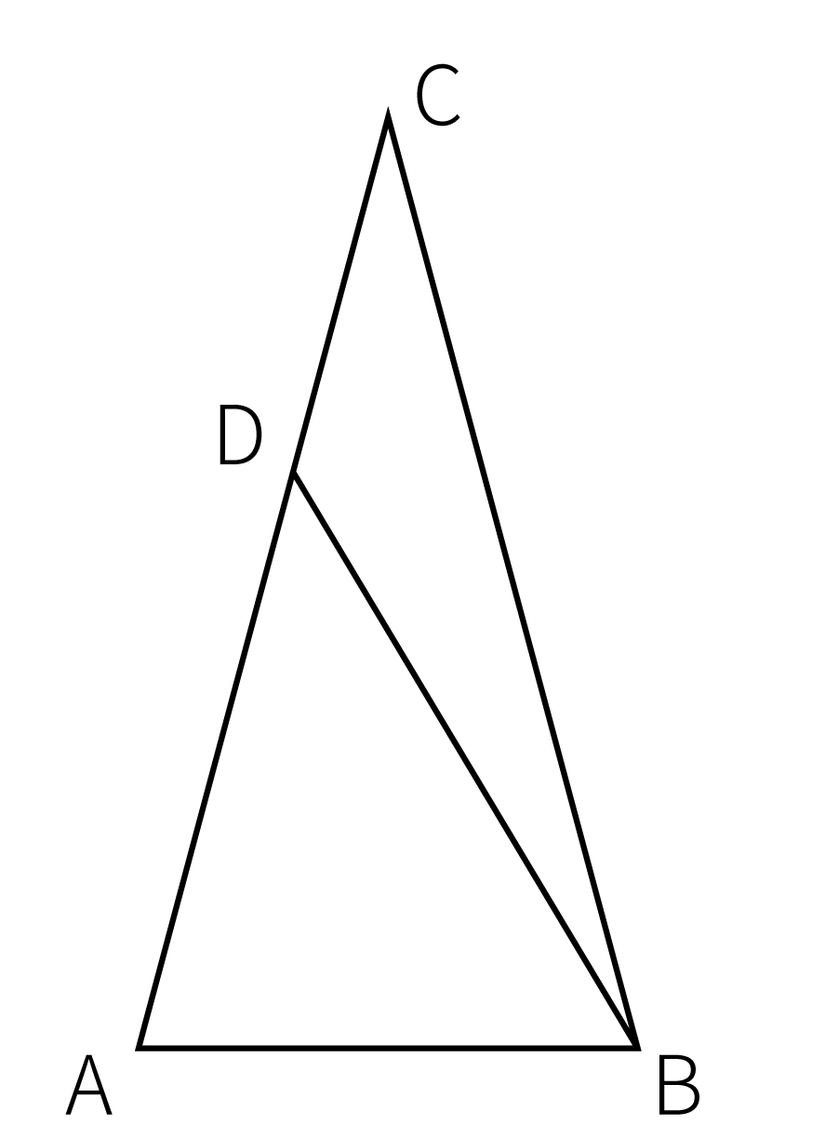
A. 1
B.
C.
D. 2

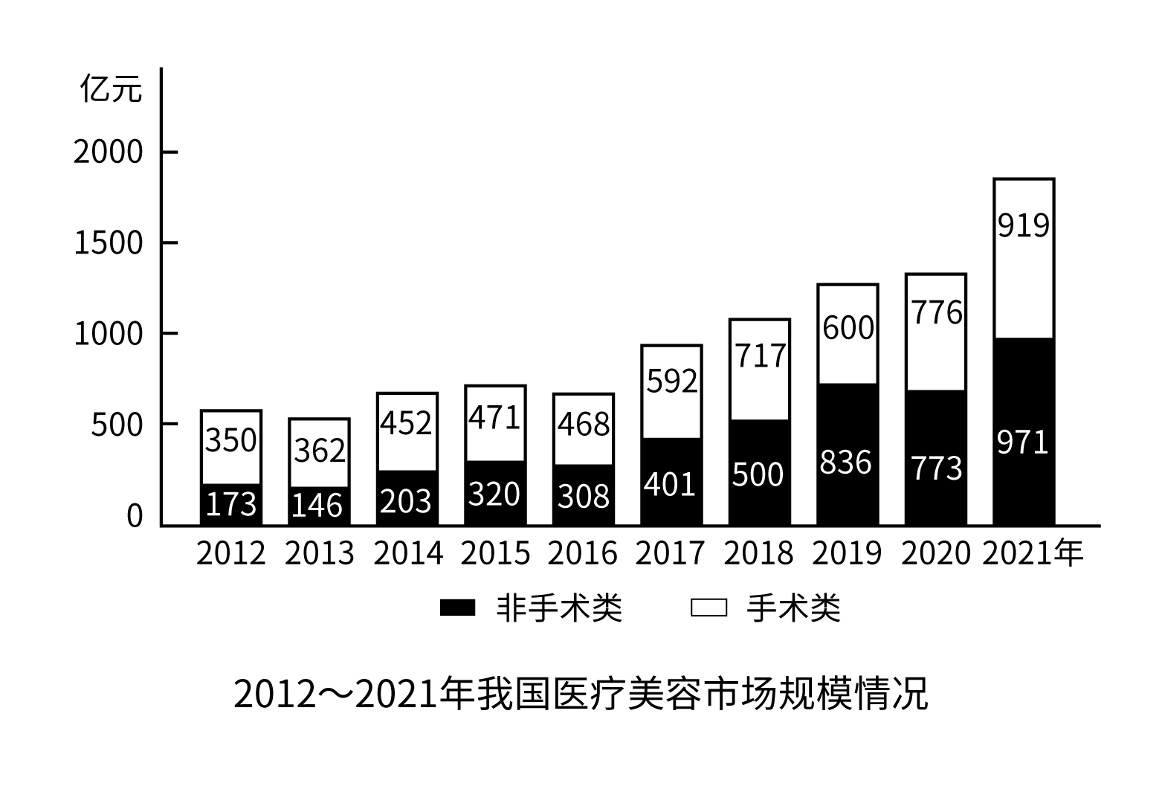
51. (2023全国)已知2012年，我国医疗美容市场规模同比下降9.2%。问2011年我国医疗美容市场规模约为多少亿元？（ ）
A. 479
B. 492
C. 526
D. 576

52. (2023全国)2016~2020年，我国医疗美容市场总规模在以下哪个范围内？（ ）
A. 不足5000亿元
B. 5000亿元~5500亿元之间
C. 5500亿元~6000亿元之间
D. 超过6000亿元

53. (2023全国)2013～2021年，我国非手术类医疗美容市场规模同比增量超过手术类医疗美容市场规模同比增量的年份有几个？（ ）
A. 3
B. 4
C. 5
D. 6

54. (2023全国)如2022年后每年的同比增量均与2021年的同比增量一致，则到2025年，我国非手术类医疗美容市场规模与手术类医疗美容市场规模的差值在以下哪个范围内？（ ）
A. 不到250亿元
B. 250亿元260亿元之间
C. 260亿元270亿元之间
D. 270亿元以上

55. (2023全国)以下折线图中，最能准确反映2018～2021年我国手术类医疗美容市场规模占医疗美容市场总规模比重变化趋势的是（ ）。
A. 
B. 
C. 
D. 

2019年末，全国共有文化市场经营单位22.02万家，较上年末减少1.91万家，从业人员164.59万人，全年营业收入8467.90亿元，营业利润1046.58亿元。其中，娱乐场所67367个，从业人员54.25万人，全年营业收入535.50亿元，营业利润71.55亿元；互联网上网服务营业场所116809个，从业人员31.19万人，全年营业收入243.85亿元，营业利润41.28亿元；演出市场单位22944个，从业人员49.94万人，全年营业收入1551.87亿元，营业利润134.80亿元；艺术品经营机构6036个，从业人员2.44万人，全年营业收入89.30亿元，营业利润20.30亿元；经营性互联网文化单位7002家，从业人员26.78万人，全年营业收入6035.15亿元，营业利润776.20亿元。
2020年末，全国共有文化市场经营单位20.89万家，从业人员160.91万人，全年营业收入9967.49亿元，营业利润1699.70亿元。其中，娱乐场所6.54万个，从业人员53.23万人，全年营业收入419.25亿元，营业利润5.33亿元。互联网上网服务营业场所10.62万个，从业人员24.71万人，全年营业收入181.53亿元。演出市场单位2.23万个，从业人员49.52万人，全年营业收入2157.50亿元，营业利润351.15亿元。艺术品经营机构0.53万个，从业人员1.94万人，全年营业收入71.99亿元，营业利润9.29亿元。经营性互联网文化单位0.97万家，从业人员31.49万人，全年营业收入7137.22亿元，营业利润1331.13亿元。
56. (2023全国)2020年末，全国文化市场经营单位数量较2018年末（ ）。
A. 增加了5%以内
B. 增加了5%以上
C. 减少了5%以内
D. 减少了5%以上

57. (2023全国)如按期初和期末从业人数的平均值来计算平均从业人数，则2020年全国文化市场经营单位平均每名从业人员创造的营业收入约为多少万元？（ ）
A. 61
B. 70
C. 79
D. 88

58. (2023全国)2020年末，平均每个演出市场单位的从业人员数约是经营性互联网文化单位的多少倍？（ ）
A. 0.3
B. 0.7
C. 1.5
D. 3.1

59. (2023全国)将①娱乐场所、②演出市场单位、③艺术品经营机构、④经营性互联网文化单位按2020年利润率（）从高到低排列，以下正确的是（ ）。
A. ②③④①
B. ②④③①
C. ④②③①
D. ④③②①

60. (2023全国)以下饼图反映了2019年全国娱乐场所、互联网上网服务营业场所、演出市场单位、艺术品经营机构和经营性互联网文化单位哪一指标的数值占所有文化市场经营单位总体数值的比重？（ ）
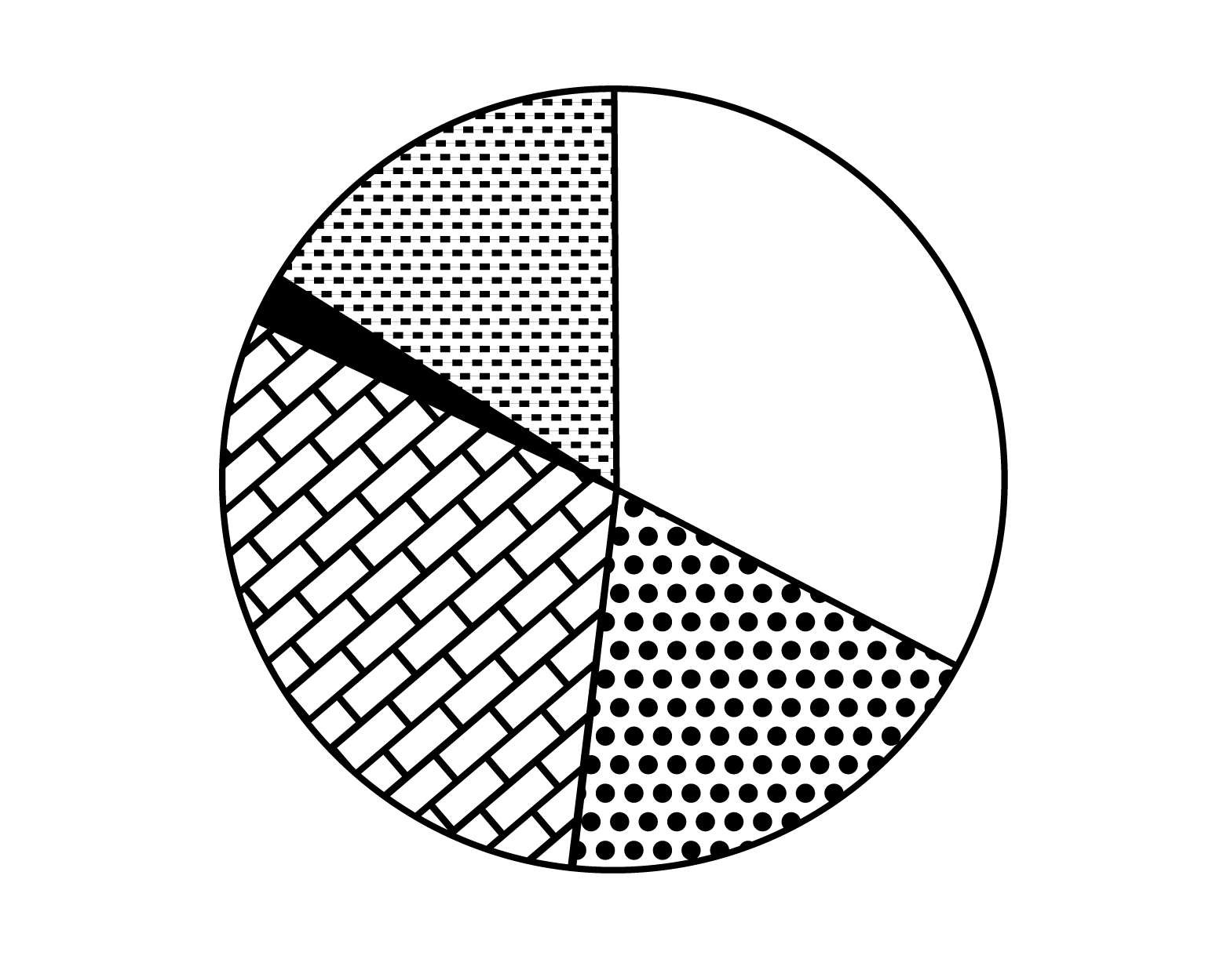
A. 营业收入
B. 营业利润
C. 年末单位数
D. 年末从业人数

61. (2023全国)从所给的四个选项中，选择最合适的一个填入问号处，使之呈现一定的规律性：
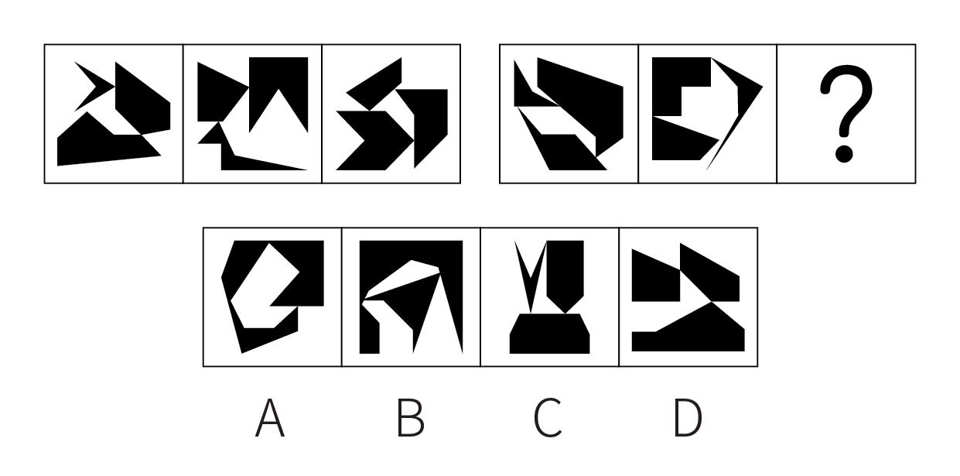

62. (2023全国)从所给的四个选项中，选择最合适的一个填在问号处，使之呈现一定的规律性：
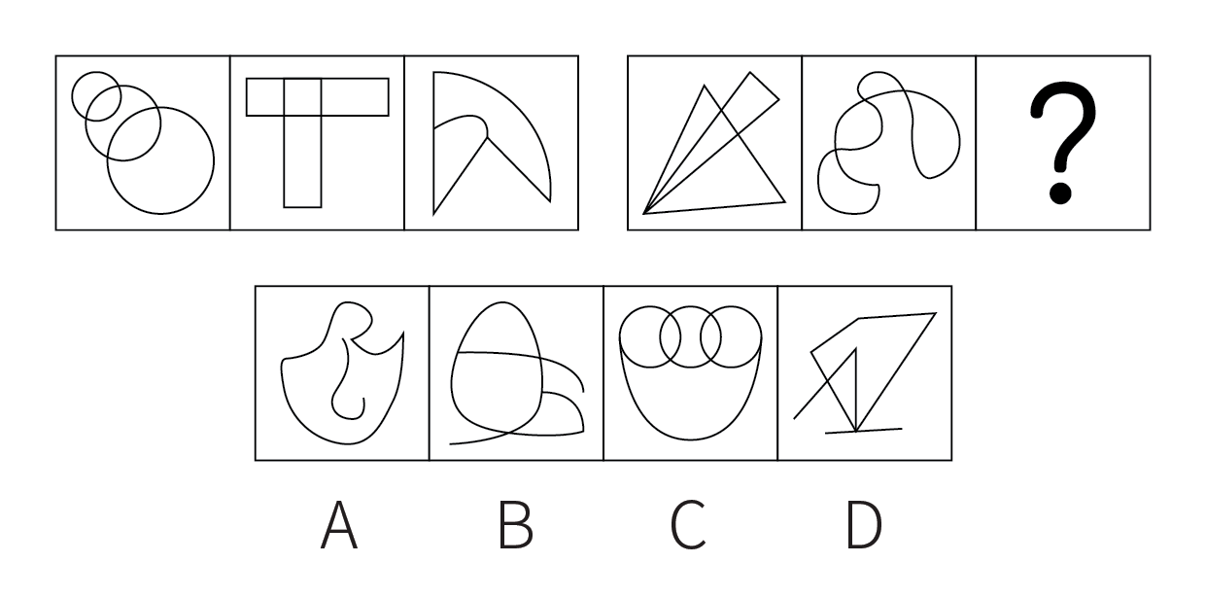

63. (2023全国)把下面的图形分为两类，使每一类图形都有各自的共同特征或规律，分类正确的一项是：
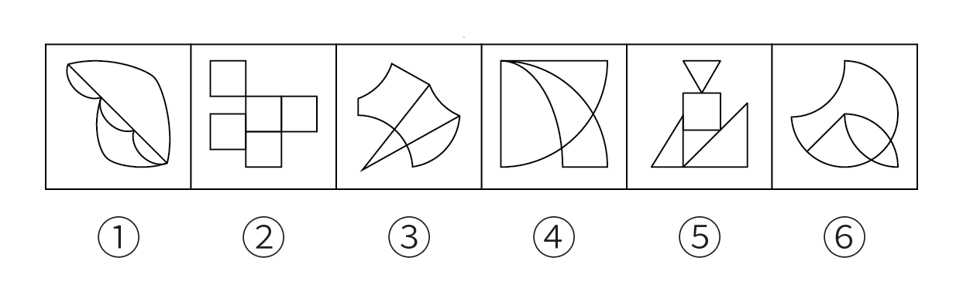
A. ①②④，③⑤⑥
B. ①②⑤，③④⑥
C. ①③⑤，②④⑥
D. ①③⑥，②④⑤

64. (2023全国)以下为纸盒的外表面展开图，问哪一个折叠成的纸盒和其他三个不一样？
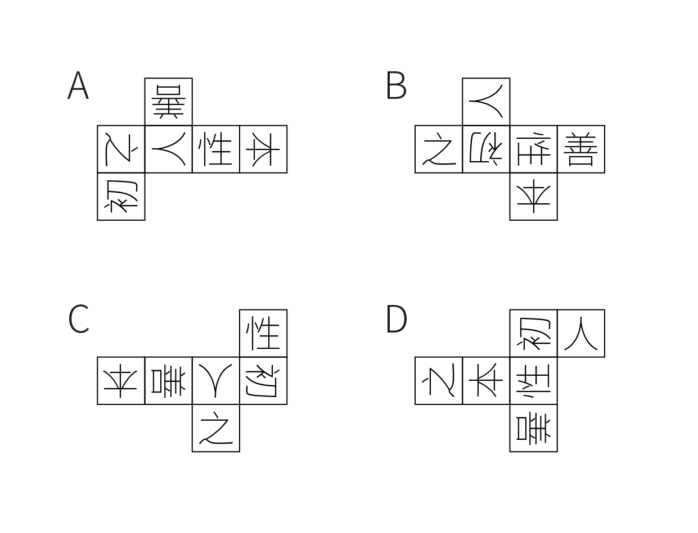

65. (2023全国)左图为由6个灰色、21个白色正方体粘接成的大正方体的某个视图，且右边4个图形中仅有1个不是该正方体的其他视图。问该图形是（ ）。
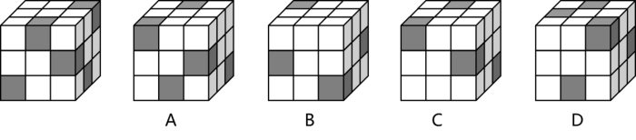

66. (2023全国)快餐文化是指追求速成、通俗、短期流行，不注重深厚积累和内在价值的文化思潮和文化现象，是人们生活节奏加快的产物。
根据上述定义，下列属于快餐文化的是：
A. 方便面以其便宜、好吃、方便、保存时间长，而广受人们的欢迎
B. 家长为了自己的孩子能够赢在起跑线上，焦虑不已，抢报各种兴趣培训班
C. “五分钟看大片”通过在短时间内让受众了解影视剧情而深受年轻人的欢迎
D. 学生利用思维导图的方式，可以快速掌握学科知识，提高学习的效率和效果

67. (2023全国)职业赋能指的是在职业活动中，通过组织行为对自己与职业相关的知识能力或者资格的提升。
根据上述定义，下列属于职业赋能的是：
A. 单位安排会计小蔡参加了自动办公软件培训班，通过3个月的学习他的账务处理能力得到了极大的提升
B. 小李酷爱编程，他利用业余时间，编写了收集整理数据的程序，减少了机械性操作，极大地提高了工作效率
C. 在公司从事管理工作的小韩自学法律知识，在几次重大商业谈判中他利用所习得的法律知识帮助公司规避了法律风险
D. 在单位组织的技能比赛中，新入职的小周由于没能掌握关键技术，并未获奖，但是通过这次比赛他认识到掌握核心技术的重要性

68. (2023全国)复叶是在一个叶柄上着生两个以上叶片的叶。整个复叶的叶柄称作总叶柄，复叶的叶片叫做小叶，小叶的叶柄叫做小叶柄，总叶柄着生小叶的部分称作叶轴。羽状复叶的叶轴很长，各小叶在叶轴两侧如羽毛状排列着生，若叶轴顶端无小叶，则称偶数羽状复叶；若叶轴顶端有小叶着生，则称奇数羽状复叶。有些植物在总叶柄的叶轴上并不着生小叶，而是伸展出若干次级叶轴，在次级叶轴上着生小叶，这种复叶叫做二回羽状复叶。
根据上述定义，下列属于二回羽状复叶的是：
A. 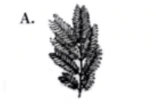
B. 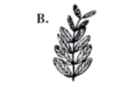
C. 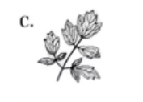
D. 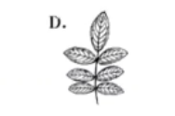

69. (2023全国)在情绪ABC理论中，A表示诱发性事件；B表示个体针对此诱发性事件产生的一些信念，即对这件事的一些看法、解释；C表示个体产生的情绪和行为的结果。该理论认为，事件A只是引发情绪和行为的后果C的间接原因，而引起C的直接原因则是个体对事件A的认知和评价而产生的信念B。
根据上述定义，下列最符合情绪ABC理论的是：
A. 甲、乙两人同时被丙所骗，生性乐观的甲认为吃一堑长一智，而乙则为自己的轻信懊恼不已
B. 甲玩游戏到深夜，第二天起来迟了，急忙打车去上班，结果还是迟到了，他抱怨出租车司机技术不熟练，态度还恶劣
C. 甲、乙两人去看国际画展，喜欢中国传统绘画的甲认为《向日葵》《星空》等毫无美感，简直就是涂鸦之作，而乙看得流连忘返
D. 甲、乙两人应聘后均未被录用，甲无所谓，而乙伤心欲绝，因为甲认为，这次应聘只是试一试，增加临场经验；而乙则是多日准备，志在必得

70. (2023全国)趣味性定价指的是以数字的特殊含义、巧妙的定价结构、符合消费者个性特征等引发消费者关注的定价策略；诱惑性定价指的是对几种产品给出不同定价，其中一种产品的定价主要是为了对消费者选择另外一种产品发挥某种诱导作用的定价策略。
①2012年伦敦奥运会开幕式门票给出了多种价格，最低价格是20.12英镑，最高价格是2012英镑
②某品牌洗发水有3种产品，小瓶125克21元，中瓶250克36元，大瓶500克61元
③某期刊仅订阅网络版每年70元，仅订阅纸质版每年120元，同时订阅网络版和纸质版每年也是120元
根据上述定义，下列判断正确的是：
A. ①③是诱惑性定价，②是趣味性定价
B. ②③是诱惑性定价
C. ①是趣味性定价，③是诱惑性定价
D. ①②③均是诱惑性定价

71. (2023全国)汽锅鸡：竹筒饭
A. 螺蛳粉：东坡肉
B. 瓦罐鱼：小笼包
C. 铁板烧：三杯鸡
D. 盐水鸭：担担面

72. (2023全国)蝴蝶结：荷花灯
A. 百花潭：护城河
B. 啄木鸟：胖头鱼
C. 珊瑚礁：琉璃瓦
D. 彩虹桥：猫眼石

73. (2023全国) 泰山北斗：德高望重
A. 天罗地网：防范严密
B. 钟鸣鼎食：金玉满堂
C. 人才辈出：卧虎藏龙
D. 珠联璧合：关系亲密

74. (2023全国) 设计：制作：售卖
A. 起草：提交：审核
B. 报名：笔试：面试
C. 申请：入职：录取
D. 生人：熟人：朋友

75. (2023全国) 高傲：平和：谦逊
A. 烦躁：悠然：镇定
B. 疾走：健步：踟蹰
C. 凌驾：对等：屈从
D. 正职：职员：副职

76. (2023全国) 弹簧秤：刻度盘：挂钩
A. 乐器：口哨：歌曲
B. 灭火器：干粉：泡沫
C. 纯电车：油箱：排气管
D. 吹风机：电动机：风叶

77. (2023全国) 体脂率：脂肪重量：人体重量
A. 使用面积：建筑面积：公摊面积
B. 瞬时速度：相对速度：匀速运动
C. 三角函数：余弦函数：正弦函数
D. 物质密度：物质质量：物质体积

78. (2023全国)（ ） 对于 蜡笔 相当于 照片 对于 （ ）
A. 铅笔 相片
B. 图画 相机
C. 文具 相册
D. 毛笔 图像

79. (2023全国) 营业执照 对于（ ）相当于（ ）对于 燃烧反应
A. 经营范围 放热
B. 开办公司 氧化剂
C. 市场准入 还原反应
D. 工商审批 化学变化

80. (2023全国)沟沟坎坎 对于（ ）相当于（ ）对于 排场
A. 困难 风风光光
B. 河流 红红火火
C. 山山水水 阔气
D. 磕磕绊绊 奢华

81. (2023全国) 肥皂是脂肪酸金属盐的总称，金属主要是钠或钾等碱金属。海水中的钠和肥皂中的钠原子实际上都是以离子的形式存在的，由于离子间的平衡，海水中的钠离子会阻止肥皂中的钠离子在水中充分溶解。因此，在海水中，肥皂不起清洁作用。
以下哪项最适合作为上述论证的前提？
A. 肥皂中的钠要先溶解才能发挥清洁作用
B. 海水中的钠离子可以从海水中分离出来
C. 肥皂要与水共同使用才能发挥清洁作用
D. 肥皂分子结构中的钠离子是不溶于水的

82. (2023全国)肌肉是人体最大的发热器官，肌肉含量高意味着体温高，血液的任务则是向人体60万亿个细胞输送营养和氧气，并带走二氧化碳等废物，血液中的白细胞可以识别体内的异物，并做出相应的免疫反应，体温高时，血液流速快，白细胞就能更加迅速地发现体内异常，把病原体扼杀在摇篮里。反之，体温下降，血液流速放缓，白细胞发现异物和消灭异物的效率大大降低，这就导致机体免疫力下降，容易感染病毒和细菌，引发疾病，因此加强锻炼能有效提升免疫力。
以下哪项最适合作为上述论证的前提？
A. 白细胞的工作效率决定免疫力强弱
B. 免疫反应主要为了消灭病毒和细菌
C. 人体在消除病毒和细菌时体温最高
D. 加强锻炼能够增加人体的肌肉含量

83. (2023全国)近期，某人生吃龙虾，结果导致细菌感染，幸亏抢救及时，暂时脱离了生命危险。所以，生吃龙虾一定要慎重，谨防细菌感染。
以下哪项与上述论证形式最为类似？
A. 不识庐山真面目，只缘身在此山中
B. 近墨者黑，近朱者赤，年轻人交友一定要慎重
C. 春种一粒粟，秋收万颗子，生命皆是如此，循环往复
D. 以天下之所顺，攻亲戚之所畔，故君子有不战，战必胜矣

84. (2023全国)近年来，一些第三方机构根据高校每年公布的毕业生就业质量报告，制作了高校毕业生薪酬指数排名，大有以此作为高校排名依据的架势。实际上，一些岗位为社会创造的价值深远，但眼前的薪酬回报可能并不是最高的，这些毕业生现在和未来为社会创造的价值，可能远远超出其获得的薪酬。因此，毕业生的就业质量不应以薪酬作为主要衡量指标。
以下哪项如果为真，最能支持上述结论？
A. 薪酬水平不代表毕业生现在和未来为社会创造的价值
B. 就业地域和行业不同，往往对毕业生的薪酬水平影响更大
C. 就业试用期与从业一年后的薪酬水平相差较大，统计对此未加区分
D. 专业相对度、未来提升空间、就业满意度等对衡量毕业生就业质量更重要

85. (2023全国)科学家选择了两块“受伤的雨林”——原生雨林被砍光，在失去土壤韧性后又被用来放牧，最终长满了一种被称为“栅栏草”的入侵植物，原生雨林没有机会喘息与再生。研究人员将其中一块地均匀覆盖上近半米的咖啡果肉，另一块土地则什么也不做，任其自然。两年之后，两块地发生了迥然不同的剧变：被咖啡果肉覆盖的那块，“栅栏草”已经完全消失，取而代之的是本应属于这里的热带树种的年轻树冠；而另一块地则依然被“栅栏草”霸占着。由此可见，咖啡果肉有助于热带雨林的生态恢复。
以下各项如果为真，除哪项外均能支持以上结论？
A. 覆盖咖啡果肉是一次“集中施肥”的过程，能够使土地更有韧性，生产恢复能力更佳
B. 咖啡果肉是制作咖啡豆后的废料，其味道会吸引食草型动物前来觅食，改变周边的环境
C. 咖啡果肉中富含碳、氮、磷等植物生长所需要的营养成分，能够为雨林修复按下“加速键”
D. 半米高的咖啡果肉会形成密不透风的“隔绝”层，在重压之下“栅栏草”被抑制生长，窒息死亡

86. (2023全国) 集团研发部的40人都吃苦耐劳，他们均具有博士学位；有些员工已经获得多项发明专利，还有些员工甚至获得了国家科技发明大奖。研发部已经成为集团发展的核心力量。
根据上述信息，关于该集团研发部，可以得出以下哪项？
A. 获得国家科技发明大奖的员工均吃苦耐劳
B. 获得多项发明专利的员工也获得了国家科技发明大奖
C. 获得国家科技发明大奖的员工是集团发展的核心力量
D. 这些博士要么获得多项发明专利，要么获得了国家科技发明大奖

87. (2023全国)素髹漆器强调漆色之美，无纹饰无纹饰之缀。从素髹漆器的身上,现代人可嗅到宋朝美学的“极简风”。但是，反对者认为社会审美取向的影响几乎可以忽略不计，“圈叠胎工艺”的成熟才是促使花瓣形素髹漆器产生的原因，工艺的进步使得表现花瓣形态的多曲造型成为可能。
以下哪项如果为真，最能削弱反对者的观点？
A. 宋代金银器锤揲技法的产生为其他材质器物的花瓣造型起到示范作用
B. 实际上，“圈叠胎工艺”早在唐代就开始产生，元代以后逐渐销声匿迹
C. 宋人对花瓣形态的钟爱使素髹漆器的制作工艺不断进步，以满足人们的审美需求
D. 对花瓣形态的钟爱不仅体现在素髹漆器上，在宋代雕漆和戗金漆器中也有体现

88. (2023全国)日前，某眼镜公司研制了一种水梯度专利材质，这种材质可以使隐形眼镜的核心至表面含水量由33%递增到80%以上，可实现对眼睛更为长久的保湿效果。然而，新材料隐形眼镜上市后，尽管做了大力宣传，销量依然惨淡。公司负责人由此认为：隐形眼镜的使用者并不在意眼镜的保湿效果。
以下哪项如果为真，没有削弱上述论证？
A. 很多消费者试戴后认为这种新产品的眼镜厚度增加，造成眼部不适
B. 为了保证眼睛湿润，许多隐形眼镜使用者一般只会在必要的时候佩戴
C. 传统的隐形眼镜经常和眼睛争夺水分，长期佩戴会引发干眼症和眼部过敏
D. 很多消费者虽看到了广告，但由于不太了解材料的安全性能，所以没有购买

细胞端粒被认为是与寿命相关的指标，端粒会随着细胞分裂而不断变短，端粒越短说明细胞分裂次数越多，细胞分裂次数越多人越容易衰老，也越容易出现与衰老相关的一系列疾病。研究人员对1826对70岁以上的双胞胎的细胞端粒长度、面部年龄与寿命之间的相关性进行了分析。经过了7年的跟踪研究后，研究人员认为，细胞端粒长度决定一个人的面部年龄，那些面部年龄比同龄人年轻的人更长寿。
89. (2023全国) 以下哪项如果为真，最能支持上述结论？
A. 那些面部年龄比同龄人年轻的人，其体内细胞的活力更强
B. 双胞胎中面部年龄较小的受试者比面部年龄大的细胞端粒更长
C. 那些细胞端粒天生较短的人往往在年轻时就会出现各种疾病
D. 当细胞端粒无法再变短时，细胞会停止分裂，不可逆地凋亡

90. (2023全国) 以下哪项如果为真，最能削弱上述结论？
A. 面部年龄小的受试者，性格通常比较乐观，所以寿命更长
B. 面部年龄小的人更容易吸引他人与之交往，其人际关系也更和谐
C. 研究中发现，双胞胎的性别及其所从事的职业对寿命的长短并无明显影响
D. 面部年龄不仅是医生用来了解病人健康状况的窗口，也是一个人老化的生物标记

91. (2023全国) 你作为急诊外科医生查房过程中，发现有陪床家属在患者床边吸烟，此时你最妥当的处置方法是（ ）。
A. 对患者家属吸烟行为置之不理
B. 呼叫保安将患者家属带出病房
C. 告知病人将家属尽快劝离病房
D. 告知家属吸烟危害并劝阻吸烟

92. (2023全国) 何某，结肠癌患者。在甲医院就诊时，医生建议采用M辅助化疗方案，后何某又去了乙医院，医生建议采用C辅助化疗方案（两种方案均针对结肠癌Ⅲ期病人，治疗效果接近，均有不同的副作用）。患者及家属感到不解，问乙院医生是不是甲院的治疗方法有问题。面对这一情形，乙院的医生最合适的做法是（ ）。
A. 告知患者及家属不用纠结方案，应尽快办理住院并接受治疗
B. 向患者及家属解释两种治疗方案的特点和不足，请患者慎重考虑，选择愿意接受的方案
C. 告知患者相比甲院，乙院治疗结肠癌手术病人数量更多、治愈率更高，建议患者选择乙院治疗
D. 告知患者自己并不了解甲院的情况，所以不能对甲院的治疗方案进行评论

93. (2023全国) 患者李某到口腔科种牙，医生告知其大概的治疗费用，李某认为价格过高，超出了自己的心理承受范围，于是指责医生：“你们简直是抢钱，太黑了！”这时，作为医生该如何回应？（ ）
A. “是这样啊先生，一分价钱一分货，花几百块钱种的牙，您敢用吗”
B. “先生您别激动啊，其实缺几颗牙也不碍事儿，我看您要不就别种了”
C. “您到私立诊所更贵，我们已经很便宜了，给您的报价就是良心价”
D. “价格是根据所选材料定的，要不您再多打听几家医院，自愿选择就可以”

94. (2023全国) 作为急诊科值班医生，接诊一位交警陪同120送诊的车祸头外伤患者，因为患者处于醉酒状态不能配合大夫进行头颅CT检查，下列处置方式最为妥当的是（ ）。
A. 等待观察，待患者醒酒后再查头颅CT
B. 应用镇静剂后行头颅CT检查
C. 先静脉输液促醒酒后再做头颅CT
D. 等待家属来院后再协助病人做头颅CT

95. (2023全国) 患者张女士，63岁，因肺炎需输液治疗，既往无药物过敏史，在皮试20分钟后，张女士针眼周围的皮肤发红，护士查看后确认为“皮试阳性”。但张女士认为，自己皮肤发红并不是阳性反应，而是护士操作不当造成的皮肤感染，面对这种情况，护士如何回应更为妥当？（ ）
A. “给您做皮试之前我们做了消毒的，怎么可能是感染，您想多了”
B. “您看，皮试之后20分钟，皮丘发红有红晕，这是药物过敏的经典反应啊”
C. “皮试是皮内注射法，针头只进入真皮层以上，不会到达皮下组织，感染风险极小”
D. “皮试一般不会引发感染，而且即使感染也不是这种表现，您确实对这种药过敏”

96. (2023全国) 一位产妇强烈要求剖宫产，她说她在孕期做了很多功课，由于生活中的一些现实因素，她认为进行剖宫产是自己权衡利弊后的决定。医生仔细检查和评估了这位产妇的身体状况，认为她具备顺产条件。医生尝试和产妇进一步讨论，但产妇打断了医生的解释，坚决表示自己会签字负责。这时医生如何处理更为合适？（ ）
A. 告诉产妇她并没有剖宫产的医学指征，建议产妇尝试顺产，如果产妇坚持剖宫产，尊重她的意愿
B. 向产妇及其家属讲解产妇的身体条件，说明顺产的好处，并请家属劝说产妇尝试顺产
C. 向产妇详细说明剖宫产和顺产的整体利弊和风险，如果产妇强烈要求剖宫产，尊重她的意愿，并详细记录
D. 告诉产妇她没有剖宫产的医学指征，依照《剖宫产手术的专家共识》，医生有权拒绝实施剖宫产

97. (2023全国) 患者李某因心肌梗死住院治疗，出院一个月后，李某持病例复印件来院要求医生修改其既往史中“高血压病史15年”的表述，改为“高血压病史2年”。原因是李某3年前投保了某商业保险，该次住院费用经医保报销之后的剩余自费部分，商业保险公司以购买保险时投保人隐藏病史而拒绝理赔。作为主治医生，你如何回应更为妥当？（ ）
A. “病历记录是根据您的实际情况写的，没有正当理由，医院不允许随意修改病历”
B. “您的病历不仅仅在我们医院有吧？如果我给您改了病例，保险公司查出来会更麻烦”
C. “您的情况我可以修改，但这会导致最后的诊疗出现问题，这个后果您要自己负责”
D. “您的需求可以理解，但随意修改病史会影响以后的诊疗，建议您不要随意修改，以免因小失大”

98. (2023全国) 某天午夜你单独一人值班过程中，陆续有零星外伤患者就诊，短时间内外伤患者越来越多，你意识到某处可能发生恶性事件，作为一线接诊医师，在支援到来前，你如何处理最为妥当？（ ）
A. 先处理轻伤患者
B. 按来诊顺序依次处理患者
C. 先处理重伤患者
D. 集中所有患者做检伤分类

99. (2023全国) 林护士去给王奶奶输液的时候，王奶奶问输的是什么？得知输的药品跟上午的一样，王奶奶说：“我说你们医院输液就是麻烦，明明是一样的药，就这么一小瓶，为啥给我分开输，我看就是要多收我的钱！”林护士如何回应最为妥当？（ ）
A. “王奶奶，治病这事儿，用几次药，什么时候用都是大夫根据病情下医嘱，您得听人家大夫的，才能早日康复啊”
B. “王奶奶，用药就跟吃饭似的，一下子吃好多，不但消化不了，搞不好还得生病。您这个药也是一样，分次用效果更好”
C. “王奶奶，输一次液也没多少钱，我也不会多挣一分。要是能一次给您输完，我也乐得省事呢”
D. “王奶奶，不是我们医院这么输液，这个药就是这么用的，所有的医院都这么输，不信您可以去问问啊”

100. (2023全国) 李某的老父亲住院行肿瘤切除术，术前老父亲千叮咛万嘱咐一定要让儿子给主刀大夫送个现金大红包，否则不上手术台，因为他担心大夫不收礼钱不给用心做。李某将红包送到主刀大夫那里，如果你是这位大夫，该如何做最为妥当？（ ）
A. 告知李某：“根据医院规定，这个礼肯定是不能收的，您回去跟老爷子讲一下，这要让医院知道了，我的工作就保不住了。”
B. 婉拒红包，来到患者面前了解并安抚患者的术前焦虑情绪，交流自己的行医准则，请患者放心、安心
C. 先将红包收下，并请护士长代为保管，等手术完成之后，再找机会交回给李某
D. 请李某转达其父亲，“您的心意收到了，谢谢您！钱收不收，都会······”

参考答案与解析
第一部分 客观题
一、单选题
第1题
【知识点】
【答案】 D
【解析】 本题考查政治常识。
①项正确，党的二十大报告指出，社会主义法治国家建设深入推进，全面依法治国总体格局基本形成，中国特色社会主义法治体系加快建设，司法体制改革取得重大进展，社会公平正义保障更为坚实，法治中国建设开创新局面。
②项正确，党的二十大报告指出，建成世界上规模最大的教育体系、社会保障体系、医疗卫生体系，教育普及水平实现历史性跨越，基本养老保险覆盖十亿四千万人，基本医疗保险参保率稳定在百分之九十五。
③项正确，党的二十报告指出，共建共治共享的社会治理制度进一步健全，民族分裂势力、宗教极端势力、暴力恐怖势力得到有效遏制，扫黑除恶专项斗争取得阶段性成果，有力应对一系列重大自然灾害，平安中国建设迈向更高水平。
④项正确，党的二十大报告指出，我们创立了新时代中国特色社会主义思想，明确坚持和发展中国特色社会主义的基本方略，提出一系列治国理政新理念新思想新战略，实现了马克思主义中国化时代化新的飞跃，坚持不懈用这一创新理论武装头脑、指导实践、推动工作，为新时代党和国家事业发展提供了根本遵循。
因此①②③④正确。
故正确答案为D。
【来源】 2023年5月7日全国事业单位联考A类《职业能力倾向测验》试题（网友回忆版）第1题,2023年5月7日全国事业单位联考E类《职业能力倾向测验》试题（网友回忆版）第1题

第2题
【知识点】
【答案】 D
【解析】 本题考查政治常识。
①错误，《政府工作报告》指出：“帮助外贸企业解决原材料、用工、物流等难题，提升港口集疏运效率，及时回应和解决外资企业关切，货物进出口好于预期，实际使用外资稳定增长。”
②正确，《政府工作报告》指出：“引导金融机构增加信贷投放，降低融资成本，新发放企业贷款平均利率降至有统计以来最低水平，对受疫情影响严重的中小微企业、个体工商户和餐饮、旅游、货运等实施阶段性贷款延期还本付息，对普惠小微贷款阶段性减息。”
③错误，《政府工作报告》指出：“针对部分群众生活困难增多，强化基本民生保障。阶段性扩大低保等社会保障政策覆盖面，将更多困难群体纳入保障范围。延续实施失业保险保障扩围政策，共向1000多万失业人员发放失业保险待遇。向更多低收入群众发放价格补贴，约6700万人受益。”
④正确，《政府工作报告》指出：“免除经济困难高校毕业生2022年国家助学贷款利息并允许延期还本。做好因疫因灾遇困群众临时救助工作，切实兜住民生底线。”
综上所述，①③错误，②④正确。
故正确答案为D。
【来源】 2023年5月7日全国事业单位联考A类《职业能力倾向测验》试题（网友回忆版）第4题,2023年5月7日全国事业单位联考E类《职业能力倾向测验》试题（网友回忆版）第2题

第3题
【知识点】 宪法
【答案】 A
【解析】 本题考查宪法。
A项，错误。“两会”是全国人民代表大会和中国人民政治协商会议的统称。其中，提案是政协委员提出的，议案是人大代表提出的。因此A项表述错误，当选。
B项，正确。《宪法》第六十二条规定，全国人民代表大会行使下列职权：（一）修改宪法；（二）监督宪法的实施；（三）制定和修改刑事、民事、国家机构的和其他的基本法律......B项符合（一）（二），表述正确。
C项，正确。《中国人民政治协商会议章程》第三十一条规定，中国人民政治协商会议全国委员会委员经相关程序后，须由中国人民政治协商会议全国委员会常务委员会协商决定。地方委员会委员经相关程序后，须由各级地方委员会常务委员会协商决定。
即：政协委员经相关程序后，由对应常务委员会协商决定。C项表述正确。
D项，正确。《宪法》第九十七条规定，省、直辖市、设区的市的人民代表大会代表由下一级的人民代表大会选举。《选举法》第三十条规定，全国和地方各级人民代表大会代表实行差额选举，代表候选人的人数应多于应选代表的名额。
即：省级人大代表是由下一级人大代表差额选举产生。D项表述正确。
因此本题选A。
【来源】 2023年5月7日全国事业单位联考B类《职业能力倾向测验》试题（网友回忆版）第3题,2023年5月7日全国事业单位联考D类《职业能力倾向测验》试题（网友回忆版）第3题,2023年5月7日全国事业单位联考E类《职业能力倾向测验》试题（网友回忆版）第3题

第4题
【知识点】 其他常识
【答案】 D
【解析】 本题考查社会热点名词。
A项，正确。城市管理网格员是指运用现代城市网络化管理技术，巡查、核实、上报、处置市政工程（公用）设施、市容环境、社会管理事务等方面的问题，并对相关信息进行采集、分析、处置的人员。其工作任务是：（1）操作信息采集设备，巡查、发现网格内市政工程（公用）设施、市容环境、社会管理事务等方面的问题，受理相关群众举报；（2）操作系统平台对发现或群众举报的网格内市政工程（公用）设施、市容环境、社会管理事务等方面的问题进行核实、上报、记录；（3）研究网格内市政工程（公用）设施、市容环境、社会管理事务等方面问题的立案事宜，提出处置方案；（4）通知存在问题的责任单位，并协助解决相关问题；（5）核实上级通报的问题，协助责任单位处置，并反馈处置结果；（6）收集、整理、分析相关信息、数据，提出网格内城市治理优化建议。A项对应工作任务（1），表述正确。
B项，正确。互联网营销师有四大工种：（1）直播销售员（2）选品员（3）视频创推员（4）平台管理员。
直播销售员是在直播过程中针对企业产品进行宣传推广，以及进行直接的直播营销人员；选品员是自产品选择、产品卖点提炼、商务谈判、直播流程设计中参与实施管理的人员；视频创推员是通过视频的创作及推广，为后续的直播销售充分预热和赋能，并进一步地开展用户互动工作的人员；平台管理员是针对直播平台进行后台管理，包括账号管理、数据监控，并通过分析指导进一步的直播销售过程的人员。B项表述正确。
C项，正确。家庭教育指导师是指通过教育学、应用心理学、社会家庭学的理论知识，帮助家庭在夫妻关系、亲子关系、婆媳关系上建立良好的家庭环境，通过改变孩子的生活、学习习惯，建立孩子的德行和责任，帮助家庭幸福的专业人员。家庭教育指导师可以助力家校育人协同发展。
D项，错误。电子数据取证分析师是从事电子数据的收集提取、数据恢复及取证分析的人员。“不包括数据恢复”说法错误。
因此本题选D。
【来源】 2023年5月7日全国事业单位联考C类《职业能力倾向测验》试题（网友回忆版）第4题,2023年5月7日全国事业单位联考B类《职业能力倾向测验》试题（网友回忆版）第4题,2023年5月7日全国事业单位联考D类《职业能力倾向测验》试题（网友回忆版）第4题,2023年5月7日全国事业单位联考E类《职业能力倾向测验》试题（网友回忆版）第4题

第5题
【知识点】
【答案】 B
【解析】 本题考查法律常识。
A项正确，合理行政原则的主要含义是行政决定应当具有理性，包括三个子原则：（一）公平公正原则。要平等对待行政相对人，不偏私、不歧视。（二）考虑相关因素原则。作出行政决定和进行行政裁量，只能考虑符合立法授权目的的各种因素，不得考虑不相关因素。（三）比例原则。比例原则有三方面的要求：第一，合目的性，是指行政机关行使裁量权所采取的具体措施必须符合法律目的。第二，适当性，是指行政机关所选择的具体措施和手段应当为法律所必需，结果与措施和手段之间存在正当性。第三，损害最小，是指行政机关在可以采取多种方式实现某一行政目的的情况下，应当采用对当事人权益损害最小的方式。本项中，行政机关在行使裁量权中所采取的措施符合法律目的，是合理行政原则的体现。
B项错误，D项正确，程序正当是当代行政法的主要原则之一，它包括以下几个原则：（一）行政公开原则。除涉及国家秘密和依法受到保护的商业秘密、个人隐私之外，行政机关实施行政管理应当公开，以实现公民的知情权；（二）公众参与原则。行政机关作出重要规定或者决定，应当听取公民、法人和其他组织的意见。特别是作出对公民、法人和其他组织不利的决定，要听取他们的陈述和申辩；（三）回避原则。行政机关工作人员履行职责，与行政相对人存在利害关系时，应当回避。B项中，行政机关在作出重要决定时召开听证会听取公众意见，体现的是程序正当原则中的公众参与原则。D项中，行政机关定期向社会公开三公经费的支出和使用情况，体现的是程序正当原则中的行政公开原则。
C项正确，合法行政原则是行政法的首要原则，合法行政的要求是：（一）行政机关要遵守法律法规的规定，即“法已规定不可违”。（二）行政机关必须基于法律的授权进行活动，即“法无授权则禁止”。本项中，行政机关在法律法规授权的范围内实施行政管理活动，体现的是合法行政原则。
本题为选非题，故正确答案为B。
【来源】 2023年5月7日全国事业单位联考E类《职业能力倾向测验》试题（网友回忆版）第5题

第6题
【知识点】
【答案】 B
【解析】 本题考查科技常识。
A项正确，生菜的根部切下后，如果根中的疏导组织没有受到损伤，就可以继续向上运输养分，且生菜的生长点位于根部上部露出地面3厘米左右的地方，上面长有生菜幼嫩的叶片。因此，生菜留根后如果保留了完整的生长点，就可以继续生长。
B项错误，运动时不适合穿着纯棉衣物，这是因为纯棉衣物虽然能够吸汗，但汗水并不能较快地散发出去，造成湿透的衣物黏附在皮肤上，使得皮肤逐渐变冷，难以保温。在温差相对较大的秋冬季节，穿着纯棉衣物反而更容易在剧烈运动后使人着凉，引发风寒感冒、头痛等症状。正确的做法是选择宽松舒适、伸缩性好、透气性好且容易排汗的速干衣。
C项正确，漂白剂是一种有效的清洁剂，将漂白剂稀释至一定浓度，用刷子涂抹到瓷砖缝隙中，静置一段时间后用清水冲洗，就可以快速去除瓷砖缝隙中的污渍和霉斑。
D项正确，香蕉、火龙果等热带水果，由于生长习性的原因，对低温比较敏感，冷藏会使其冻伤，导致水分凝结为冰凌破坏细胞，从而出现黑斑，加速腐烂。
本题为选非题，故正确答案为B。
【来源】 2023年5月7日全国事业单位联考C类《职业能力倾向测验》试题（网友回忆版）第15题,2023年5月7日全国事业单位联考A类《职业能力倾向测验》试题（网友回忆版）第13题,2023年5月7日全国事业单位联考E类《职业能力倾向测验》试题（网友回忆版）第6题

第7题
【知识点】 化学常识
【答案】 B
【解析】 本题考查化学常识。
A项，错误。除湿袋常使用吸水性强的氧化钙进行除湿。氧化钙，俗名生石灰，具有吸湿性。氢氧化钙吸湿能力相对较弱,且容易吸收空气中的二氧化碳而失去活性，因此不常用。
B项，正确。老式黑白照相机是利用能感光的胶片曝光时记录感光强度来完成摄影的。在室内拍摄或拍摄环境光照不足时，就需要闪光灯。老式照相机使用镁粉做为闪光灯，镁被点燃会剧烈发光，放出热量，产生烟雾，生成氧化镁，照相机正是利用镁燃烧发出的光完成曝光。
C项，错误。酒精是一种良好的有机溶剂，塑料的某些成分会溶解在其中。含有聚乙烯材质的瓶子盛放酒精类饮品，时间一长，聚乙烯会溶解于酒精中。人们饮用这种酒后，会造成皮肤过敏，严重的会导致贫血症。饮品一般用的是环保PET（聚脂）包装。
D项，错误。加工松花蛋时，需要将纯碱、石灰、盐、黄丹粉按一定比例混合，再加上泥和糠裹在鸭蛋外面。其中纯碱是碳酸钠而非碳酸氢钠。
因此本题选B。
【来源】 2023年5月7日全国事业单位联考C类《职业能力倾向测验》试题（网友回忆版）第13题,2023年5月7日全国事业单位联考A类《职业能力倾向测验》试题（网友回忆版）第16题,2023年5月7日全国事业单位联考B类《职业能力倾向测验》试题（网友回忆版）第17题,2023年5月7日全国事业单位联考D类《职业能力倾向测验》试题（网友回忆版）第12题,2023年5月7日全国事业单位联考E类《职业能力倾向测验》试题（网友回忆版）第7题,24国考真题模考试卷3第15题

第8题
【知识点】
【答案】 C
【解析】 本题考查医学常识。
A项正确，疫苗是病原微生物或其代谢产物经理化因素处理后，使其失去毒性但保留抗原性所制备的生物制品。所以接种所用的疫苗是人工培育并且经过处理的病菌、病毒等。
B项正确，预防接种是将生物制品（抗原或抗体）接种到机体，使机体获得对传染病的特异性免疫力，从而保护易感人群，预防传染病的发生。所以预防接种的目的是使健康人在不发病情况下产生抗体获得特异性免疫。
C项错误，我国儿童计划免疫的常用疫苗有：卡介苗、脊髓灰质炎疫苗、百白破疫苗、麻疹活疫苗和乙型肝炎疫苗。2007年国家扩大了计划免疫免费提供的疫苗种类，在原有的“五苗七病”基础上增加到预防15种传染病。新增了甲型肝炎疫苗、乙脑疫苗、A群流脑多糖疫苗、麻风疫苗、麻腮风疫苗、群流脑多糖疫苗、钩体病疫苗、流行性出血热疫苗和炭疽疫苗等。所以水痘疫苗和流感疫苗不属于计划内疫苗。
D项正确，疫苗常用的接种方法包括：（1）皮下注射法：目前最常用的疫苗接种方法，如百白破、麻疹疫苗、乙型脑炎疫苗等。（2）皮肤划痕法，如卡介苗。（3）皮内注射法，如结核菌素。（4）肌肉注射法，如球蛋白、破伤风抗毒素等。（5）口服法，接种方法简单，如小儿麻痹糖丸。（6）其他方法，如喷雾法、气溶胶免疫法等。
本题为选非题，故正确答案为C。
【来源】 2023年5月7日全国事业单位联考E类《职业能力倾向测验》试题（网友回忆版）第8题

第9题
【知识点】 生物医学常识
【答案】 C
【解析】 本题考查生物医学。
A项，正确。T淋巴细胞是来源于骨髓的多能干细胞，经过分化和成熟后，定居于胸腺依赖区，同时也可以通过淋巴管、外周血和组织液等进行再循环，发挥细胞免疫及免疫调节等功能。
B项，正确。叶肉细胞位于上、下表皮之间，含有大量的叶绿体，是植物体内进行光合作用的主要部分。
C项，错误。脂肪细胞在体内的主要生理功能是以甘油三酯的形式存储在体内，并在机体需要时供给能量。红细胞主要功能是运输氧气和二氧化碳。
D项，正确。神经元细胞是神经系统最基本的结构和功能单位，主要作用是沟通机体和外部，实现信息的交换，接受外部环境的刺激，传导兴奋，使肌肉产生收缩等。
因此本题选C。
【来源】 2023年5月7日全国事业单位联考C类《职业能力倾向测验》试题（网友回忆版）第12题,2023年5月7日全国事业单位联考B类《职业能力倾向测验》试题（网友回忆版）第19题,2023年5月7日全国事业单位联考D类《职业能力倾向测验》试题（网友回忆版）第13题,2023年5月7日全国事业单位联考E类《职业能力倾向测验》试题（网友回忆版）第9题,24国考真题模考试卷3第14题

第10题
【知识点】
【答案】 D
【解析】 本题考查地理国情。
A项正确，海冰是我国北方冬季出现的海洋自然灾害，对航运、港口作业、海水养殖、海岛居民生活等均会造成不同程度影响。渤海有辽东湾、渤海湾和莱州湾三大海湾，一般来说，海冰最先在辽东湾湾底及两侧出现，再逐渐向渤海湾、莱州湾及渤海中心发展。其中辽东湾是中国近海中水温最低、冰情最重处，每年都有大量固定冰与浮冰出现。
B项正确，海啸主要是由于海底地震、火山爆发、海底滑坡等所产生的破坏性海浪过程。海啸按成因可分为三类：地震海啸、火山海啸和滑坡海啸。据监测，80%以上的海啸都是由地震引起的，由于火山喷发引起的海啸占到5%左右。全球的海啸发生区大致与地震带一致。
C项正确，赤潮是海洋中某些微小的细菌、浮游植物或原生动物在一定环境条件下爆发性增殖或聚集，而引起水体变色的一种有害生态异常现象。赤潮是一个历史沿用名，它并不一定都是红色，如绿藻赤潮是绿色的，硅藻赤潮一般为棕黄色。
D项错误，海雾是海洋上低层大气中的一种水汽凝结现象。海雾的生成过程和原因包括地形因素，如地形雾。地形雾可分为岛屿雾和岸滨雾，岛屿雾是空气爬越岛屿过程中冷却而成的雾；岸滨雾产生于海岸附近，夜间随陆风漂移蔓延于海上，白天借海风推动，可漂入海岸陆区。
本题为选非题，故正确答案为D。
【来源】 2023年5月7日全国事业单位联考C类《职业能力倾向测验》试题（网友回忆版）第8题,2023年5月7日全国事业单位联考B类《职业能力倾向测验》试题（网友回忆版）第20题,2023年5月7日全国事业单位联考E类《职业能力倾向测验》试题（网友回忆版）第10题

第11题
【知识点】
【答案】 C
【解析】 本题考查医学常识。
A项正确，头孢克肟为头孢类抗菌药物，阿昔洛韦为抗病毒药，两药属于抗感染药物。
B项正确，吗啡为作用于中枢神经系统的镇痛药，对乙酰氨基酚为解热镇痛抗炎药，解热作用是抑制下丘脑前列腺素的合成发挥作用，两药均可作用于中枢神经系统。
C项错误，右美沙芬为镇咳药，是作用于呼吸系统的药物，诺氟沙星为抗菌药物，为抗感染药物的范围。
D项正确，氢氧化铝为胃黏膜保护药，蒙脱石散为止泻药，两药均为消化系统药物。
本题为选非题，故正确答案为C。
【来源】 2023年5月7日全国事业单位联考A类《职业能力倾向测验》试题（网友回忆版）第19题,2023年5月7日全国事业单位联考E类《职业能力倾向测验》试题（网友回忆版）第11题

第12题
【知识点】
【答案】 C
【解析】 本题考查科技常识。
①项正确，汽车燃料包括汽油、柴油等化石能源燃料和天然气、电等非化石清洁能源燃料。其中非化石能源作为非常规燃料是新能源汽车主要的燃料动力。
②项正确，氢动力车采用先进的催化燃氢技术，排放物中只有水，因此可以实现真正的“零排放”，是理想的交通工具。
③项正确，磷酸铁锂电池，是一种使用磷酸铁锂（LiFePO₄）作为正极材料，碳作为负极材料的锂离子电池，具有循环寿命更高、安全性能优异、原料资源丰富等优点，可广泛应用于新能源汽车等领域。
④项错误，直流电动汽车充电站，俗称就是“快充”，它是固定安装在电动汽车外，与交流电网连接，可以为非车载电动汽车动力电池提供直流电源的供电装置。
故正确答案为C。
【来源】 2023年5月7日全国事业单位联考C类《职业能力倾向测验》试题（网友回忆版）第5题,2023年5月7日全国事业单位联考E类《职业能力倾向测验》试题（网友回忆版）第12题

第13题
【知识点】
【答案】 A
【解析】 本题考查科技常识。
单质：由同种元素组成的纯净物。
化合物：由两种或两种以上的元素组成的纯净物（区别于单质）。
纯净物：由一种单质或一种化合物组成的聚合物。
混合物：由两种或多种物质混合而成的物质。
A项错误，青铜属于合金，是一种混合物。常见的青铜是由红铜和锡两种物质混合制成的。
B项正确，可乐中含有水和碳酸等物质，属于混合物。
C项正确，蔗糖是化合物。蔗糖是双糖的一种，由一分子葡萄糖的半缩醛羟基与一分子果糖的半缩醛羟基彼此缩合脱水而成。
D项正确，金刚石是单质，是自然界中天然存在的最坚硬的物质。它是一种由碳元素组成的矿物，是碳元素的同素异形体。
本题为选非题，故正确答案为A。
【来源】 2023年5月7日全国事业单位联考C类《职业能力倾向测验》试题（网友回忆版）第11题,2023年5月7日全国事业单位联考A类《职业能力倾向测验》试题（网友回忆版）第17题,2023年5月7日全国事业单位联考E类《职业能力倾向测验》试题（网友回忆版）第13题

第14题
【知识点】
【答案】 A
【解析】 本题考查科技常识。
A项错误，骨传导耳机利用的是骨头的震动传声原理，不需要通过鼓膜震动进行声音传输，因此不需要入耳。佩戴骨传导耳机时，仍然可以听见周围的声音。
B项正确，封闭式头戴耳机虽然隔音效果好，但因为过于封闭，会导致耳机内部的回音和压抑感比较强烈，佩戴时更容易产生不适感。
C项正确，入耳式耳机的声音接触面积小，对耳蜗内部压强较大。长时间佩戴入耳式耳机，会导致耳痛、眩晕、耳鸣、外耳道皮肤过敏等情况的发生。
D项正确，主动降噪耳机的降噪原理是通过降噪系统产生与外界噪音相等的反相声波，将噪音中和，从而实现降噪的效果。
本题为选非题，故正确答案为A。
【来源】 2023年5月7日全国事业单位联考A类《职业能力倾向测验》试题（网友回忆版）第14题,2023年5月7日全国事业单位联考B类《职业能力倾向测验》试题（网友回忆版）第14题,2023年5月7日全国事业单位联考E类《职业能力倾向测验》试题（网友回忆版）第14题

第15题
【知识点】 中国地理
【答案】 A
【解析】 本题考查中国地理。
A项，正确。山东省的金矿资源主要分布在胶东半岛，产地比较集中，金矿资源储量和黄金产量均占全国四分之一以上。
B项，错误。东北林区是我国第一大天然林区。西南林区是我国第二大天然林区。
C项，错误。智利铜矿储量、产量和出口量均为世界第一，已探明储量达2亿吨以上，约占世界的1/3。
D项，错误。我国的人工草场主要分布在东南部地区，与耕地、林地交错分布。
因此本题选A。
【来源】 2023年5月7日全国事业单位联考C类《职业能力倾向测验》试题（网友回忆版）第7题,2023年5月7日全国事业单位联考A类《职业能力倾向测验》试题（网友回忆版）第12题,2023年5月7日全国事业单位联考B类《职业能力倾向测验》试题（网友回忆版）第12题,2023年5月7日全国事业单位联考D类《职业能力倾向测验》试题（网友回忆版）第9题,2023年5月7日全国事业单位联考E类《职业能力倾向测验》试题（网友回忆版）第15题

第16题
【知识点】
【答案】 D
【解析】 本题考查医学常识。
A项错误，婴儿发热低于，首先可以进行物理降温，而不是按照说明书的剂量给孩子服用婴幼儿类消炎药。
B项错误，婴儿发热低于，首先可以进行物理降温。当发热超过或者物理降温无效，方考虑退烧药。同时不建议使用成人退烧药，成人退烧药的副作用比较大，很有可能会加重患儿的肝肾负担，影响生长发育。
C项错误，一般情况孩子发烧是不应该捂汗的，给孩子捂得过多不利于散热，反而造成孩子体温升得更高，容易诱发孩子出现高热惊厥。
D项正确，用温水擦试全身，重点是颈部、腋下、腹股沟处，这样有助于皮肤散热。
故正确答案为D。
【来源】 2023年5月7日全国事业单位联考E类《职业能力倾向测验》试题（网友回忆版）第16题

第17题
【知识点】
【答案】 D
【解析】 本题考查医学常识。
血红蛋白氧饱和度（），简称血氧饱和度，是指血液中氧合Hb占总Hb的百分数，约等于血氧含量与血氧容量的比值。正常动脉血氧饱和度（）为95%～98%，静脉血氧饱和度（）为70%～75%。
A项错误，监测动脉血氧饱和度（）可以对肺的氧合和血红蛋白携氧能力进行估计，而不是静脉血氧饱和度。
B项错误，红细胞与氧分子结合后可以把氧气输送到组织，不是白细胞。
C项错误，发绀是由于血液中还原血红蛋白的绝对量增加所致。若病人血红蛋白增多达180g/L时，虽然，仍可出现发绀。而严重贫血（）时，虽然明显降低，但常不能显示发绀。所以缺氧患者不一定均有发绀。
D项正确，缺氧时机体的功能代谢改变既有代偿性反应，也有损伤性反应，有时两者之间的区别仅在于反应程度的不同。例如，平原人进入高原后红细胞生成增多，有利于提高对氧的运输能力。但如果红细胞过度增多则可因血液黏滞度增大引起微循环障碍，反而加重组织、细胞缺氧，成为一种损伤性反应。轻度缺氧主要引起机体代偿性反应，严重缺氧而机体代偿不全时，可导致各系统出现功能代谢障碍，引起组织细胞损伤。
故正确答案为D。
【来源】 2023年5月7日全国事业单位联考E类《职业能力倾向测验》试题（网友回忆版）第17题

第18题
【知识点】
【答案】 D
【解析】 本题考查医学常识。
A项正确，不少传染病的发病率每年都有一定的季节性升高，主要原因为气温的高低和昆虫媒介的有无。如呼吸道传染病常发生在寒冷的冬、春季节，肠道传染病及虫媒传染病好发于炎热的夏、秋季节。
B项正确，人体初次被某种病原体感染称为首发感染。有些传染病很少出现再次感染，如麻疹、水痘、流行性腮腺炎等。
C项正确，恢复期指患者的临床症状已消失，机体所遭受的损伤处于逐渐恢复的时期。此期患者的免疫力开始出现，体内病原体被清除，一般不再起传染源的作用，如水痘、麻疹等。但有些传染病，如痢疾、伤寒、乙型肝炎等，在恢复期仍可排出病原体，某些传染病患者排出病原体的时间可能很长，甚至可成为终身传染源，如伤寒。
D项错误，健康病原携带者指未曾患过传染病，但能排出病原体的人。这类携带者只有通过实验室检查才能证实。严格来讲，感染病原体后不应称为健康者，但因其没有临床表现，在人群中一般也不易区分，在此以健康携带者作为病源携带者的特征进行表述。一般情况，健康病原携带者排出病原体的数量较少，时间较短，故认为其作为传染源的流行病学意义不大。但是，对于某些传染病，如流行性乙型脑炎、流行性脑脊髓膜炎、乙型肝炎等，健康病原携带者为数较多，则是非常重要的传染源。病原携带者作为传染源的意义取决于其排出病原体的数量、持续时间以及携带者的职业、卫生习惯、生活环境、社会活动范围和防疫措施等。
本题为选非题，故正确答案为D。
【来源】 2023年5月7日全国事业单位联考E类《职业能力倾向测验》试题（网友回忆版）第18题

第19题
【知识点】
【答案】 C
【解析】 本题考查医学常识。
A项错误，食物中毒的发病潜伏期短，潜伏期一般在2448小时内，发病来势急剧，呈暴发性，短时间内可能有多数人同时发病。食物中毒的处理应（一）立即停止食用可疑中毒食物；（二）采用指压咽部等紧急催吐办法尽快排除毒物；（三）尽快将病人送往附近医院救治。
B项错误，食物中毒发生的场所多见于家庭、集体食堂和饮食服务单位，分别占50.1%、23.8%和14.3%。
C项正确，细菌性食物中毒多发生于夏秋季，与夏季气温高、细菌易于在食物中大量繁殖相关。
D项错误，深海鱼类若保存不当，被致病性物质或毒素污染，也会导致食物中毒。
故正确答案为C。
【来源】 2023年5月7日全国事业单位联考E类《职业能力倾向测验》试题（网友回忆版）第19题

第20题
【知识点】
【答案】 D
【解析】 本题考查医学常识。
A项错误，真空采血管的原理是将有头盖的采血管试管预先抽成不同的真空度，利用其负压自动定量采集静脉血样。真空采血管有9个种类，根据盖子的颜色不同来进行区分，管内成分也会有所不同。快速血清管橘红色头盖，采血管内有促凝剂，加速凝血过程。肝素抗凝管绿色头盖，采血管内添加有肝素。
B项错误，抽血后若局部出现淤血，可在出现淤血的24小时后，使用热毛巾或者用毛巾包裹暖水袋敷于淤血部位，促进血液循环，以尽快吸收血瘀，使皮肤逐步恢复至正常状态。
C项错误，碳14呼气试验，即幽门螺杆菌呼气试验，主要是为了检测人体是否感染幽门螺杆菌。
D项正确，在行常规心电图检查时，通常只安放4个肢体导联电极和个胸前导联电极，记录常规12导联心电图。
故正确答案为D。
【来源】 2023年5月7日全国事业单位联考E类《职业能力倾向测验》试题（网友回忆版）第20题

第21题
【知识点】 实词辨析
【答案】 D
【解析】 实词辨析题。先寻找提示性信息，再对比选项。
根据文意可知，一开始描述的是白蛾数量很多，黑蛾数量较少，到了工业革命时期，两种颜色的蛾数量发生变化，白蛾数量少，黑蛾数量多，填入“逆转”可以体现出黑蛾数量由少变多的意思，答案为D项。
A项和原文相反，排除。B、C两项更侧重不稳定，但是体现不出由少变多的意思，排除。
因此本题选D。
【来源】 2023年5月7日全国事业单位联考C类《职业能力倾向测验》试题（网友回忆版）第21题,2023年5月7日全国事业单位联考A类《职业能力倾向测验》试题（网友回忆版）第21题,2023年5月7日全国事业单位联考E类《职业能力倾向测验》试题（网友回忆版）第21题

第22题
【知识点】 成语辨析
【答案】 C
【解析】 成语辨析题。先寻找提示性信息，再对比选项。
根据后文“对养殖户、批发市场等所有环节一查到底”可知，该空表达的是通过商户查到禁药来源。C项“顺藤摸瓜”比喻沿着发现的线索追究根底，符合题意。
A项“有的放矢”比喻说话做事有针对性，此空并不强调有针对性，排除。
B项“闻风而动”指一听到风声，就立刻响应，侧重行动迅速，与文意无关，排除。
D项“斩草除根”比喻除去祸根，以免后患，侧重的是“根除”，用在此处与前文“彻查”重复，且体现不出“追查根源”之意，排除。
因此本题选C。
【来源】 2023年5月7日全国事业单位联考C类《职业能力倾向测验》试题（网友回忆版）第23题,2023年5月7日全国事业单位联考D类《职业能力倾向测验》试题（网友回忆版）第22题,2023年5月7日全国事业单位联考E类《职业能力倾向测验》试题（网友回忆版）第22题,24国考真题模考试卷2第21题

第23题
【知识点】 实词辨析
【答案】 A
【解析】 实词辨析题。先寻找提示性信息，再对比选项。
第一空，根据后文“会占有先机”可知，该空突出一个“快”字，填入A项“快速”合适。
B项“间接”只能对应前文的“直接”，但是体现不出“抢占先机”，排除。C项“轻松”更侧重容易。D项“稳定”更侧重没有变化。两者均与“快”无关，排除。
验证第二空，海洋环境噪声到处都有，填入表示分布广发的“普遍”合适。
因此本题选A。
【来源】 2023年5月7日全国事业单位联考C类《职业能力倾向测验》试题（网友回忆版）第24题,2023年5月7日全国事业单位联考E类《职业能力倾向测验》试题（网友回忆版）第23题

第24题
【知识点】 实词辨析
【答案】 C
【解析】 实词辨析题。先寻找提示性信息，再对比选项。
第一空，根据前文的表述可知，此处强调的是职业教育发展的环境比以前更好，填入“优化”合适。该空搭配“环境”，“改造”“提升”“创新”填入此空均不能与之搭配，排除。
验证第二空，该空搭配“渠道”，填入“畅通”符合题意，当选。
因此本题选C。
【来源】 2023年5月7日全国事业单位联考C类《职业能力倾向测验》试题（网友回忆版）第26题,2023年5月7日全国事业单位联考D类《职业能力倾向测验》试题（网友回忆版）第27题,2023年5月7日全国事业单位联考E类《职业能力倾向测验》试题（网友回忆版）第24题,24国考真题模考试卷2第28题

第25题
【知识点】 实词辨析
【答案】 A
【解析】 实词辨析题。先寻找提示性信息，再对比选项。
第一空，根据后文“我国在多个关键核心技术上依旧面临‘卡脖子’的问题”“是加快实现国家科技自立自强的关键”可知，“科技成果评价”有助于解决“卡脖子”的问题，所以“科技成果评价”具有一定的指引作用、引领作用。A项“指挥棒”比喻能起指挥、引导作用的事物，符合文意。
B项“发动机”比喻动力源泉，与文意无关；C项“火车头”比喻起带头作用或领导作用的人或事物，不能说“科技成果评价”有带头作用，排除；D项“风向标”比喻某种事物的发展趋势和方向，与文意无关，排除。
验证第二空，“激发科研人员积极性”，符合文意，当选。
因此本题选A。
【来源】 2023年5月7日全国事业单位联考C类《职业能力倾向测验》试题（网友回忆版）第27题,2023年5月7日全国事业单位联考A类《职业能力倾向测验》试题（网友回忆版）第26题,2023年5月7日全国事业单位联考D类《职业能力倾向测验》试题（网友回忆版）第29题,2023年5月7日全国事业单位联考E类《职业能力倾向测验》试题（网友回忆版）第25题

第26题
【知识点】 综合考察
【答案】 D
【解析】 考查实词和成语的综合运用。先寻找提示性信息，再对比选项。
第一空，根据“深度学习已经广泛普及”可知，该空强调的是计算机硬件被用来模拟更多不同的现象。“多样”和“复杂”均可。“现实”“困难”并不能体现“多”之意，排除。
再看第二空，根据文意可知，该空强调的是深度学习的崛起气势很盛，D项“势如破竹”指形势的发展好像劈竹子一样，劈开了头上几节，下面几节就顺着刀势分开了。比喻节节胜利，毫无阻挡，符合题意。C项“气势汹汹”指态度或声势凶猛，使人害怕，排除。
因此本题选D。
【来源】 2023年5月7日全国事业单位联考C类《职业能力倾向测验》试题（网友回忆版）第29题,2023年5月7日全国事业单位联考D类《职业能力倾向测验》试题（网友回忆版）第28题,2023年5月7日全国事业单位联考E类《职业能力倾向测验》试题（网友回忆版）第26题

第27题
【知识点】 综合考察
【答案】 D
【解析】 考查实词和成语的综合运用。先寻找提示性信息，再对比选项。
第一空，根据前文“很多植物热衷于不走寻常路”，可知此处应体现出植物会演化出与众不同的复杂花瓣。B项“独辟蹊径”比喻独创一种新风格或者新方法，D项“独树一帜”比喻与众不同，自成一家，均符合文意，保留；A项“不知不觉”指没有意识到，没有觉察到；C项“不遗余力”指把所有的力量都使出来，一点也不保留，均不合文意，排除。
第二空，“如”为解释类对应标志词，故横线处所填内容应与后文解释性语句构成对应，根据“耀眼的斑点和条带”“产生虹彩色”可知，此处强调花瓣色彩耀眼，D项“炫目”意思为耀眼，夺目，当选。B项“新潮”意思是新趋势，新潮流，不合文意，排除。
因此本题选D。
【来源】 2023年5月7日全国事业单位联考C类《职业能力倾向测验》试题（网友回忆版）第28题,2023年5月7日全国事业单位联考A类《职业能力倾向测验》试题（网友回忆版）第29题,2023年5月7日全国事业单位联考E类《职业能力倾向测验》试题（网友回忆版）第27题

第28题
【知识点】
【答案】 A
【解析】 题目正在全力搜集中
【来源】 2023年5月7日全国事业单位联考E类《职业能力倾向测验》试题（网友回忆版）第28题

第29题
【知识点】 实词辨析
【答案】 B
【解析】 实词辨析题。先寻找提示性信息，再对比选项。
第一空，根据前文的“不满”可知，该空要体现出贬义色彩，且与“解构”构成并列关系。B项“嘲讽”和D项“不屑”典型的贬义词，当选。
A项“漠视”指轻视、不重视，程度较轻，不能体现恶搞文化对主流文化的不满之意，排除；C项“消解”与后文“解构”语义有重复，排除。
第二空，根据“和”可知，该空与“展示”语义相近，且依然要体现恶搞文化的贬义色彩，“炫耀”指刻意向他人展现自己认可的事物，从而获得别人的赞美与羡慕。常用在贬义语境中，当选。D项“凸显”是中性词，感情色彩不符，排除。
验证第三空，该空强调的是亚文化的表现形式本质上是对身份认同的渴望，填入“渴求”合适。
因此本题选B。
【来源】 2023年5月7日全国事业单位联考B类《职业能力倾向测验》试题（网友回忆版）第29题,2023年5月7日全国事业单位联考D类《职业能力倾向测验》试题（网友回忆版）第32题,2023年5月7日全国事业单位联考E类《职业能力倾向测验》试题（网友回忆版）第29题

第30题
【知识点】 综合考察
【答案】 A
【解析】 考查实词和成语的综合运用。先寻找提示性信息，再对比选项。
突破口在第三空，根据“而是”可知，该空与“对立”语义相反。A项“平衡”指对立的各方在数量或作用上相等或相抵；D项“和谐”指协调而匀称；均符合文意，保留。
B项“融合”指几种不同的事物合成一体；C项“交叉”指交错；两项均与文意无关，排除。
第二空，搭配“打通”，A项“壁垒”比喻对立事物间的界限，符合文意，搭配得当。D项“代沟”指两代人之间在观念、生活等方面的隔阂，多用于形容“人”，此处搭配不当，排除。
验证第一空，“不可替代”填入空中可体现家庭教育对于孩子的重要性，符合文意。
因此本题选A。
【来源】 2023年5月7日全国事业单位联考A类《职业能力倾向测验》试题（网友回忆版）第35题,2023年5月7日全国事业单位联考D类《职业能力倾向测验》试题（网友回忆版）第35题,2023年5月7日全国事业单位联考E类《职业能力倾向测验》试题（网友回忆版）第30题

第31题
【知识点】 标题选择
【答案】 C
【解析】 标题选择题。先概括主旨，再由主旨含义提炼标题。
文段属于并列结构。文段前三句均是介绍每个人的虹膜不同且难以改变，接着通过因此给出结论：虹膜识别安全性较高。后通过“同时”进行补充论证：虹膜识别很快且错误率最低。尾句补充虹膜验证适用的场景越来越普遍。文段重点强调的是虹膜识别的安全性和高效、错误率低等特性。锁定答案为C项。
A项“迟迟未红”原文并未提及，属于无中生有，排除。
B项“眼球经济”原文没有展开论述，排除。
D项“戴上口罩”原文未提及，属无中生有，排除。
因此本题选C。
【来源】 2023年5月7日全国事业单位联考A类《职业能力倾向测验》试题（网友回忆版）第39题,2023年5月7日全国事业单位联考E类《职业能力倾向测验》试题（网友回忆版）第31题

第32题
【知识点】
【答案】 A
【解析】 题目正在全力搜集中
【来源】 2023年5月7日全国事业单位联考E类《职业能力倾向测验》试题（网友回忆版）第32题

第33题
【知识点】 下文推断
【答案】 B
【解析】 下文推断题。通读文段，重点看文段最后一层内容。
文段首先指出预防医院感染需要医务人员落实。接下来通过转折关联词“然而”引出问题：医院人员未接受过系统课程教育，仅靠入职后的培训学习，所以在工作中很难应对感染控制。所以接下来应该提出针对性对策，论述医务人员如何提升自己来应对感染控制，对应B项。
A项，“需求缺口”，与尾句话题不一致，排除；
C项，“个别诊疗活动”无中生有，与尾句话题不一致，排除；
D项，“感染防控工作中经常被忽视的漏洞”是问题表述，排除；
因此本题选B。
【来源】 2023年5月7日全国事业单位联考E类《职业能力倾向测验》试题（网友回忆版）第33题

第34题
【知识点】 细节理解
【答案】 D
【解析】 细节理解题，通读文段，定位原文。
A项，根据“纸吸管虽然成本较低，但硬度不够，难以扎破塑封膜，在热饮中会很快变软变弯”可知，文段已提及，排除；
B项，根据“科学家以木质素为核心原料”可知，文段已提及，排除；
C项，根据“聚乳酸吸管，在使用体验上与塑料吸管接近，但成本高昂”可知，文段已提及，排除；
D项，“木吸管的制作过程”文段未提及，无中生有。
因此本题选D。
【来源】 2023年5月7日全国事业单位联考E类《职业能力倾向测验》试题（网友回忆版）第34题

第35题
【知识点】 细节理解
【答案】 A
【解析】 细节理解题，通读文段，定位原文。
A项，根据“研究人员在实验室中使用磨细的玄武岩来模拟火星土壤”可知，研究人员只是用玄武岩来模拟火星的土壤，但研究人员所使用的玄武岩到底来自于哪里，文段并未提及，选项无中生有，当选；
B项，根据“此外，聚球藻菌可以将高盐度的水（火星上的水都是高盐度的）进行脱盐，脱盐后再经过玄武岩进一步过滤，就足以用于种植作物”，可知灌溉用水进行过脱盐处理，选项表述正确，排除；
C项，根据“和紫花苜蓿一起种植的其他作物，如萝卜、生菜和芜菁，产量都有大幅度的提高，其中萝卜的产量提高了311%”，可知紫花苜蓿能够提高萝卜产量，选项表述正确，排除；
D项，根据“聚球藻菌可以将高盐度的水（火星上的水都是高盐度的）进行脱盐”，可知可以使用聚球藻菌处理盐水，选项表述正确，排除。
因此本题选A。
【来源】 2023年5月7日全国事业单位联考C类《职业能力倾向测验》试题（网友回忆版）第43题,2023年5月7日全国事业单位联考E类《职业能力倾向测验》试题（网友回忆版）第35题

第36题
【知识点】 细节理解
【答案】 D
【解析】 细节理解题，通读文段，定位原文。
A项，根据“句芒，是我国古代民间神话中的木神、春神、东方之神，主管树木的发芽生长，象征对自然环境的敬畏与责任”可知，“名字的由来”文段已提及。
B项，根据“‘句芒号’是世界首颗森林碳汇主被动联合观测的遥感卫星，能够实现……进而计算……”可知，“卫星的功能”文段提及。
C项，根据“进而计算出森林碳汇，即‘森林植被吸收并存储的二氧化碳量’”可知，C项提及。
D项，“国外碳汇观测卫星的情况”文段未涉及，属于无中生有。
因此本题选D。
【来源】 2023年5月7日全国事业单位联考A类《职业能力倾向测验》试题（网友回忆版）第37题,2023年5月7日全国事业单位联考B类《职业能力倾向测验》试题（网友回忆版）第39题,2023年5月7日全国事业单位联考E类《职业能力倾向测验》试题（网友回忆版）第36题

第37题
【知识点】 主旨概括
【答案】 B
【解析】 主旨概括题。找主旨句，对比选项。
文段开篇指出海底微生物不易存活，随后通过转折词“但”指出地表以下的海洋沉积物却蕴含很大一部分微生物，接着基于此话题介绍了关于“南海海槽俯冲带的沉积物岩芯”的研究，指出这里的沉积物温度很高但海底微生物种群十分有活力，后文通过指代词“这些”解释背后因素，即这些微生物有极高的能量代谢率可提供修复高温所需的能力，且高温也为其提供了能量和营养物质。故文段为“分总”结构，尾句总结了海洋沉积物中的微生物在高温下缘何得以生存，故这些要素有助于解释的是B项。
A项，“海洋动力学”无中生有，排除；
C项，“多样性与功能基因分布规律”文段未体现，无中生有，排除；
D项，“生物合成机制”无中生有，排除。
因此本题选B。
【来源】 2023年5月7日全国事业单位联考C类《职业能力倾向测验》试题（网友回忆版）第42题,2023年5月7日全国事业单位联考E类《职业能力倾向测验》试题（网友回忆版）第37题

第38题
【知识点】 意图判断
【答案】 D
【解析】 摆问题-出对策类。
文段首句介绍了漆艺由传统范畴到迈进广阔空间的发展趋势，接着通过“然而”进行转折，指出大众对漆艺的审美和批评没有同步，面对多元化发展态势呈现出质疑的态度。最后谈及这一问题可能带来的后果，即无益于后续漆艺的发展。由此判断文段意在强调如何避免出现这样的问题和后果，锁定答案为D项。
A项“重新构建价值体系”范围过大，文段是说评价没有同步，不代表要推翻原有的价值体系，排除。
B项、C项都是问题表述，排除。
因此本题选D。
【来源】 2023年5月7日全国事业单位联考C类《职业能力倾向测验》试题（网友回忆版）第38题,2023年5月7日全国事业单位联考E类《职业能力倾向测验》试题（网友回忆版）第38题,24国考真题模考试卷2第42题

第39题
【知识点】 意图判断
【答案】 A
【解析】 意图判断题。先找主旨句，再结合语境和选项分析有无引申含义。
文段属于分总结构，背景介绍-展开论述-得出结论。文段首句引出“民间文书”这一话题，接着对“民间文书”进行详细描述，介绍了民间文书是对普通百姓生活的真切反映。最后强调了民间文书的重要价值，即是研究社会各阶层经济活动的第一手资料。由此判断文段重点强调的是民间文书的重要价值，锁定答案为A项。
B项表述正确，但属于论述的部分，并非最终的结论，排除。
C项属于首句话题引入部分，偏离主旨，排除。
D项“是古代历史研究的重要突破”，原文并未体现，排除。
因此本题选A。
【来源】 2023年5月7日全国事业单位联考A类《职业能力倾向测验》试题（网友回忆版）第41题,2023年5月7日全国事业单位联考B类《职业能力倾向测验》试题（网友回忆版）第34题,2023年5月7日全国事业单位联考E类《职业能力倾向测验》试题（网友回忆版）第39题

第40题
【知识点】 下文推断
【答案】 C
【解析】 下文推断题。通读文段，重点看文段最后一层内容。
文段首句介绍了多普勒效应是什么，接着列举了一些使用多普勒效应的事物，后讨论了多普勒效应的重要价值和意义。尾句话锋一转，提到了多普勒本人，他的经历鲜为人知。由此判断后文应该继续讨论关于多普勒本人的内容，锁定答案为C项。
A项、B项和D项均未围绕该话题展开，属于话题不一致，排除。
因此本题选C。
【来源】 2023年5月7日全国事业单位联考C类《职业能力倾向测验》试题（网友回忆版）第39题,2023年5月7日全国事业单位联考A类《职业能力倾向测验》试题（网友回忆版）第40题,2023年5月7日全国事业单位联考B类《职业能力倾向测验》试题（网友回忆版）第35题,2023年5月7日全国事业单位联考D类《职业能力倾向测验》试题（网友回忆版）第38题,2023年5月7日全国事业单位联考E类《职业能力倾向测验》试题（网友回忆版）第40题

第41题
【知识点】 意图判断
【答案】 A
【解析】 意图判断题。先找主旨句，再结合语境和选项分析有无引申含义。
文段属于分总结构，话题引入-展开论述-给出对策。文段首句引出“科学需要培养”，接着谈及目前我国中小学开设科学课程的现状。最后通过“一方面”“另一方面”“此外”给出对策，即如何推动我国科学教育的普及，锁定答案为A项。
B项“教育师资水平”和C项“资源分配”只是其中一个方面，属于片面表述，排除；
D项讨论的是让孩子享受科学教育的乐趣，而文段讨论的是如何实现，D项不够明确，排除。
因此本题选A。
【来源】 2023年5月7日全国事业单位联考C类《职业能力倾向测验》试题（网友回忆版）第37题,2023年5月7日全国事业单位联考A类《职业能力倾向测验》试题（网友回忆版）第36题,2023年5月7日全国事业单位联考B类《职业能力倾向测验》试题（网友回忆版）第32题,2023年5月7日全国事业单位联考D类《职业能力倾向测验》试题（网友回忆版）第36题,2023年5月7日全国事业单位联考E类《职业能力倾向测验》试题（网友回忆版）第41题,24国考真题模考试卷2第43题

第42题
【知识点】 语句填空
【答案】 D
【解析】 语句填空题。先通读文段，根据横线的位置来确定填入语句的作用。
空在首句，所填句子应该引领下文。横线后说的是当前经济全球化受挫所带来的影响。接着谈及应对这一影响的手段，即产业数字化。最后通过“一方面”“另一方面”详细描述了发达国家和发展中国家的应对策略，共同点都是增强国际竞争。由此判断首句应该体现各国为了国际竞争优势发展产业数字化的意思，锁定答案为D项。
A项“核心”原文并未体现，排除。
B项“转型升级”和C项“融合创新”表述片面，属于增强竞争优势的两个小的方面，排除。
因此本题选D。
【来源】 2023年5月7日全国事业单位联考C类《职业能力倾向测验》试题（网友回忆版）第44题,2023年5月7日全国事业单位联考B类《职业能力倾向测验》试题（网友回忆版）第42题,2023年5月7日全国事业单位联考E类《职业能力倾向测验》试题（网友回忆版）第42题

第43题
【知识点】 语句填空
【答案】 A
【解析】 语句填空题。先通读文段，根据横线的位置来确定填入语句的作用。
空在首句，所填句子要引起下文。文段首句指出大多数人的观点，即亲密关系牵涉了经济会带来非议。横线后出现冒号，分别介绍了两种不同的观点，一种是分隔领域，一种是敌对世界。所以横线上所填句子应该能引出这两种观点，锁定答案为A项。
B项“道德和社会”并不是后文主要讨论的内容，排除。
C项“经济关系”与后文“分隔领域”中的“情感”部分矛盾，排除。
D项“价值观上的分歧”原文并未提及，排除。
因此本题选A。
【来源】 2023年5月7日全国事业单位联考A类《职业能力倾向测验》试题（网友回忆版）第43题,2023年5月7日全国事业单位联考B类《职业能力倾向测验》试题（网友回忆版）第41题,2023年5月7日全国事业单位联考D类《职业能力倾向测验》试题（网友回忆版）第44题,2023年5月7日全国事业单位联考E类《职业能力倾向测验》试题（网友回忆版）第43题

第44题
【知识点】 语句排序
【答案】 A
【解析】 语句排序题，大胆猜测，小心求证。
观察备选首句，①句是引出气候学家近年来关于冻土消失担心的话题；④句说的是当前关于冻土消失的预测；⑤句说的是专家的观点；⑥句说的是最近气候学家研究发现冻土融化对城市的影响。对比可知，应该先引出话题再详细论述。①适合做首句，锁定答案为A项。
验证A项，①句引出永久冻土会迅速消失的担心，④句接着说了专家当前对冻土消失的预测，⑤③都是围绕有机物质即动植物残骸展开，可以捆绑。②⑥说的是除了对自然界的影响之外，还会对城市居民造成影响。语义通畅，当选。
因此本题选A。
【来源】 2023年5月7日全国事业单位联考B类《职业能力倾向测验》试题（网友回忆版）第44题,2023年5月7日全国事业单位联考E类《职业能力倾向测验》试题（网友回忆版）第44题

第45题
【知识点】 语句排序
【答案】 C
【解析】 语句排序题，大胆猜测，小心求证。
观察备选首句，①句说的是内皮细胞和平滑肌细胞；②句说的是心血管调节系统对日常血液的供应；③句引出大脑这一话题；④句不同系统满足身体所需的能量和代谢。对比之下，可以判断③句话题引入更适合做首句。锁定答案为C项。
验证C项，③句说“大脑”消耗全部20%的能量，接着⑥句用“这些能量”进行指代，可以捆绑。②④①⑤说的都是⑥句结尾部分的“血液输送”话题。语义通畅，可选。
因此本题选C。
【来源】 2023年5月7日全国事业单位联考C类《职业能力倾向测验》试题（网友回忆版）第45题,2023年5月7日全国事业单位联考A类《职业能力倾向测验》试题（网友回忆版）第45题,2023年5月7日全国事业单位联考E类《职业能力倾向测验》试题（网友回忆版）第45题

第46题
【知识点】 蒸发稀释
【答案】 B
【解析】 本题为溶液问题。
赋值池塘原有100克盐溶液。为维持初始浓度不变，要使每天补充的水量最少，则每天蒸发的水量最少。且因蒸发后浓度为定值5%，要使蒸发水量最少，则初始浓度应为最大，最大值3.5%，即含有盐100*3.5%=3.5g。第三天蒸发结束后盐的含量不变，溶液质量为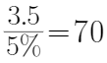克，则每天蒸发水量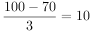克。因此每天补充的水量最少占原溶液体积的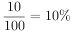。因此本题选B。
备注：结合文意与选项，题目问题中的“原水量体积”指的应为原溶液体积。
【来源】 2023年5月7日全国事业单位联考C类《职业能力倾向测验》试题（网友回忆版）第49题,2023年5月7日全国事业单位联考E类《职业能力倾向测验》试题（网友回忆版）第46题

第47题
【知识点】 排列组合基本原理
【答案】 A
【解析】 本题为排列组合问题。
设四个部门分得的计算机数量由大到小依次为。为满足题干分配要求，其中数量最少的需满足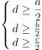，即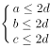，则有，解得。
分情况讨论：
①当时，：
若，则，可知，；
若，则，无法找到满足题目要求的取值；
②当时，、、、最少分别为8、7、6，加和大于25，不满足题意。
综上，四个部门满足题意的数量分配仅有4、6、7、8一种情况。因为四个部门不同，则计算机分配方式共有种，因此本题选A。
【来源】 2023年5月7日全国事业单位联考B类《职业能力倾向测验》试题（网友回忆版）第50题,2023年5月7日全国事业单位联考D类《职业能力倾向测验》试题（网友回忆版）第50题,2023年5月7日全国事业单位联考E类《职业能力倾向测验》试题（网友回忆版）第47题

第48题
【知识点】 基础费用
【答案】 C
【解析】 本题为基础费用问题。
设每台机器售价为a，销售5万台，则去年总售价=单台售价×台数=。根据利润相当于总售价的15%，则总利润为。
①增设生产线，则所需花费是去年该机器总售价的40%，即花费为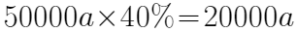；
②改造生产线，则所需花费是去年该机器利润的60%，即花费为。
可见两种方式花费差值为，每台售价为a，很明显，两种方式的花费差额相当于去年15500台该机器的总售价，因此本题选C。
【来源】 2023年5月7日全国事业单位联考D类《职业能力倾向测验》试题（网友回忆版）第48题,2023年5月7日全国事业单位联考E类《职业能力倾向测验》试题（网友回忆版）第48题

第49题
【知识点】 立体几何
【答案】 B
【解析】 本题为立体几何问题。
根据题意可知，原正方体的边长为1。要使切割出的圆柱尽可能大，则圆柱体零件A的底面直径应为原正方体的边长1，高也为1。再用圆柱体A切割出的尽可能大的正方体零件B的截面如图所示，则正方体零件B截面对角线的长度与圆柱体零件A的直径相等，即为1。根据等腰直角三角形三边比例关系，则正方体零件B的边长为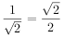。
故正方体零件B的体积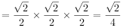。
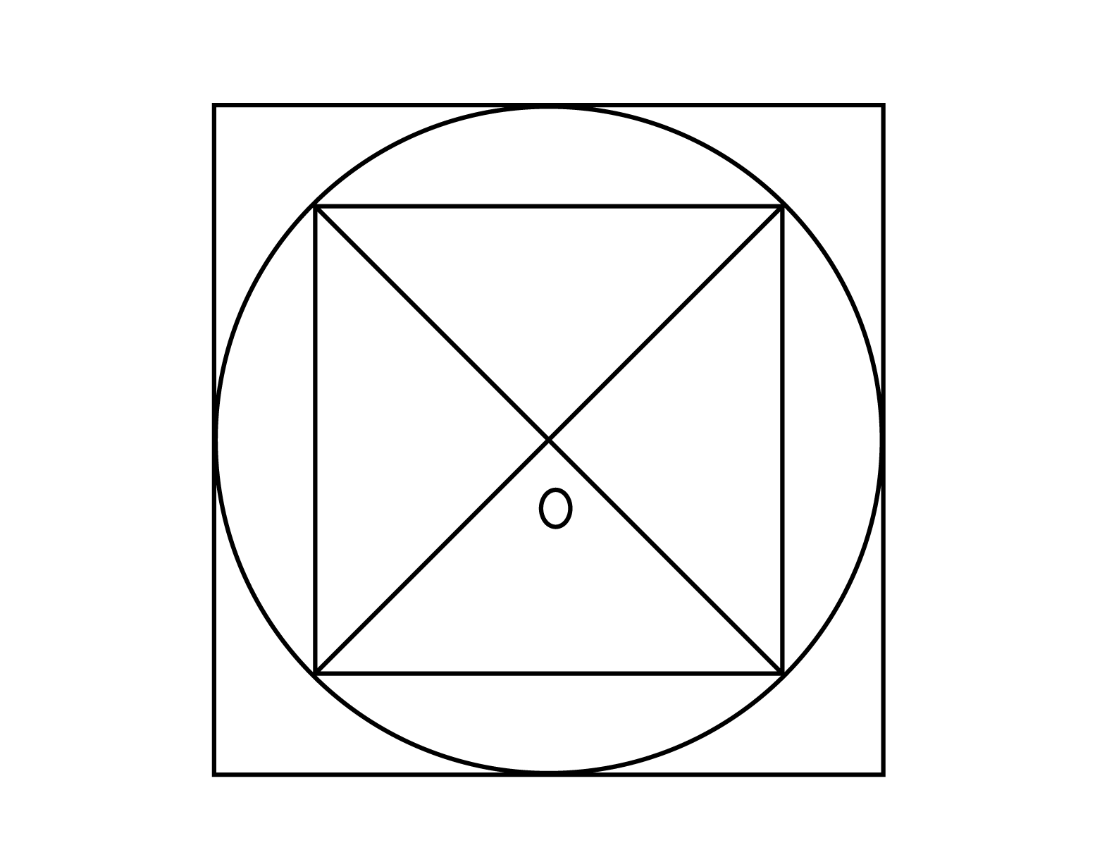
因此本题选B。
【来源】 2023年5月7日全国事业单位联考C类《职业能力倾向测验》试题（网友回忆版）第48题,2023年5月7日全国事业单位联考B类《职业能力倾向测验》试题（网友回忆版）第49题,2023年5月7日全国事业单位联考E类《职业能力倾向测验》试题（网友回忆版）第49题

第50题
【知识点】 平面几何
【答案】 B
【解析】 本题为平面几何问题。
方法一：过B作，如图所示。赋，在Rt中，因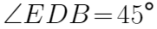，则。在Rt中，因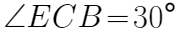，则，。根据题意可知，，因此。在Rt中，。则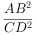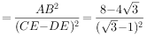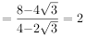，因此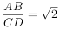。
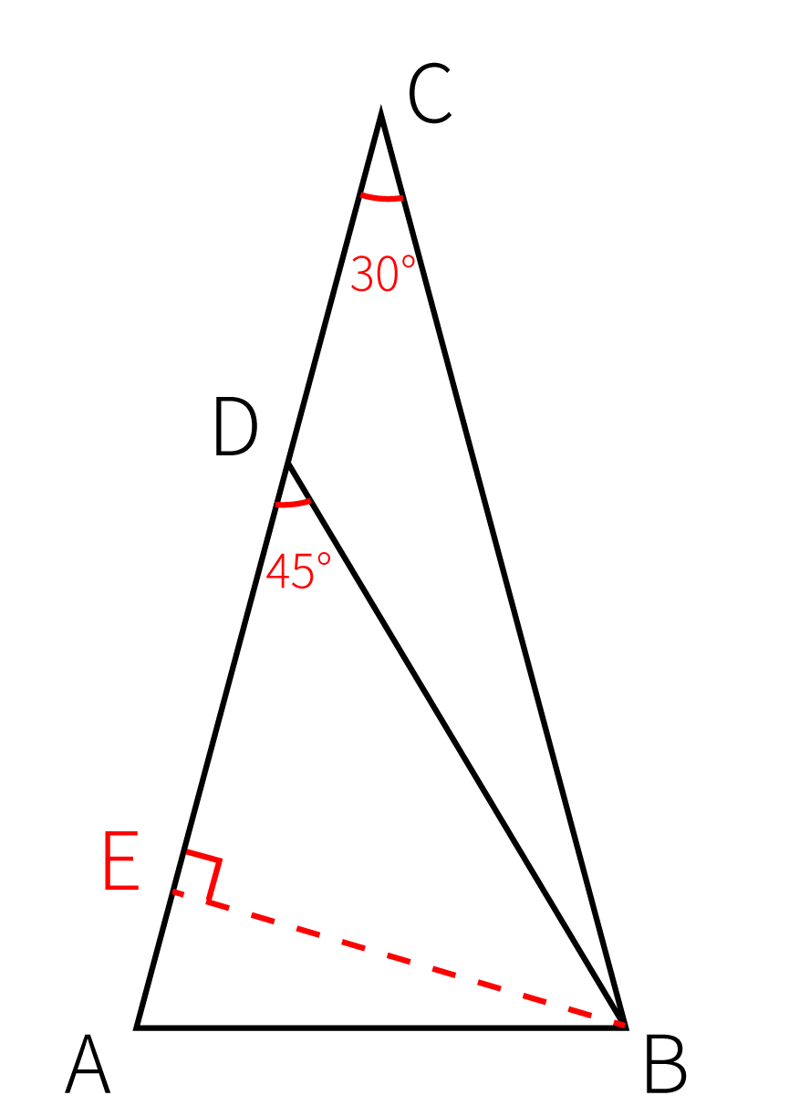
方法二：题干所求为边长AB与CD的倍数关系，因此考虑将AB、CD放到同一个三角形中求解。如图所示，过C点做AB的中垂线CF，交BD于E；在EF上找一点O使。由题意可知，为等腰三角形，、，则，，。CF为中垂线，可得。则为等腰三角形，因此，根据对顶角相等，，故和全等，则，，因此。故为等腰直角三角形，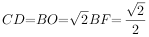，则边长AB是边长CD的倍。
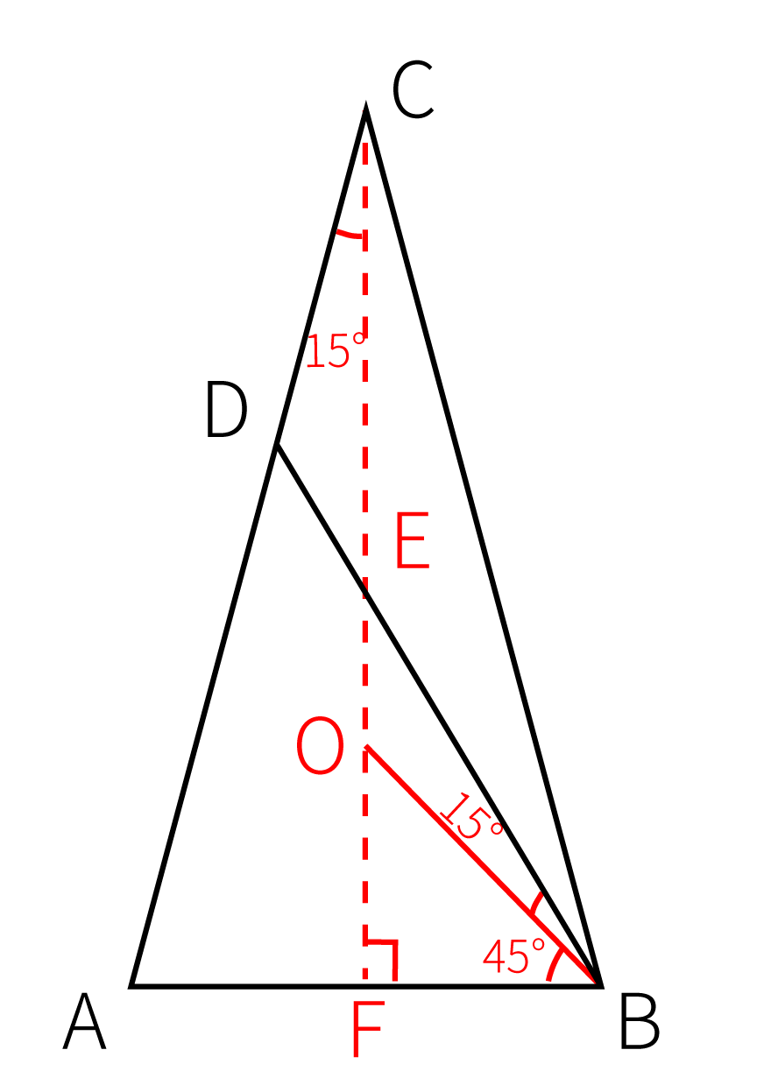
因此本题选B。
【来源】 2023年5月7日全国事业单位联考C类《职业能力倾向测验》试题（网友回忆版）第50题,2023年5月7日全国事业单位联考A类《职业能力倾向测验》试题（网友回忆版）第50题,2023年5月7日全国事业单位联考E类《职业能力倾向测验》试题（网友回忆版）第50题

第51题
【知识点】 基期量计算
【答案】 D
【解析】 本题为基期量计算问题。
定位图形材料可得：2012年我国医疗美容市场非手术类规模为173亿元，手术类为350亿元，所以2012年医疗美容市场规模为173+350=523亿元；结合题干补充2012年我国医疗美容市场规模同比下降9.2%。根据公式：，可得2011年我国医疗美容市场规模为：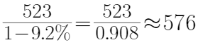亿元。
因此本题选D。
【来源】 2023年5月7日全国事业单位联考C类《职业能力倾向测验》试题（网友回忆版）第51题,2023年5月7日全国事业单位联考A类《职业能力倾向测验》试题（网友回忆版）第86题,2023年5月7日全国事业单位联考E类《职业能力倾向测验》试题（网友回忆版）第51题

第52题
【知识点】 简单计算
【答案】 C
【解析】 本题为简单计算问题。
定位图形材料可知2016~2020年每年我国医疗美容市场非手术类与手术类的市场规模，医疗美容市场=手术类+非手术类。可知题干所求为：亿元，在C项范围内。
因此本题选C。
【来源】 2023年5月7日全国事业单位联考C类《职业能力倾向测验》试题（网友回忆版）第52题,2023年5月7日全国事业单位联考A类《职业能力倾向测验》试题（网友回忆版）第87题,2023年5月7日全国事业单位联考E类《职业能力倾向测验》试题（网友回忆版）第52题

第53题
【知识点】 增长量大小比较
【答案】 A
【解析】 本题为增长量大小比较问题。
定位图形材料可知2012~2021年每年我国医疗美容市场非手术类与手术类的市场规模，根据公式：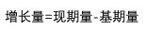，计算各年份两类市场规模的增长量如下：
2013年：非手术类：亿元；手术类：亿元，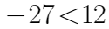，不满足题干要求；
2014年：非手术类：亿元、手术类：亿元，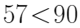，不满足题干要求；
2015年：非手术类：亿元、手术类：亿元，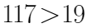，满足题干要求；
2016年：非手术类：亿元、手术类：亿元，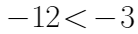，不满足题干要求；
2017年：非手术类：亿元、手术类：亿元，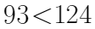，不满足题干要求；
2018年：非手术类：亿元、手术类：亿元，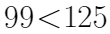，不满足题干要求；
2019年：非手术类：亿元、手术类：亿元，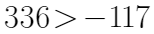，满足题干要求；
2020年：非手术类：亿元、手术类：亿元，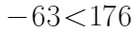，不满足题干要求；
2021年：非手术类：亿元、手术类：亿元，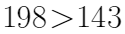，满足题干要求。
因此满足题干要求的有2015年、2019年、2021年，共3年。
因此本题选A。
【来源】 2023年5月7日全国事业单位联考C类《职业能力倾向测验》试题（网友回忆版）第53题,2023年5月7日全国事业单位联考A类《职业能力倾向测验》试题（网友回忆版）第88题,2023年5月7日全国事业单位联考E类《职业能力倾向测验》试题（网友回忆版）第53题

第54题
【知识点】 现期量计算
【答案】 D
【解析】 本题为现期量计算问题。
定位图形可知2020年和2021年非手术类医疗美容市场规模为773亿元和971亿元、手术类医疗美容市场规模为776亿元和919亿元。
所以2021年非手术类医疗美容市场规模的同比增量为：亿元，手术类医疗美容市场规模的同比增量为：亿元。
若保持2021年的同比增长量不变，所以2025年非手术类和手术类医疗美容市场规模分别为：亿元和亿元。故两者差值为：亿元，在D项范围内。因此本题选D。
【来源】 2023年5月7日全国事业单位联考C类《职业能力倾向测验》试题（网友回忆版）第54题,2023年5月7日全国事业单位联考A类《职业能力倾向测验》试题（网友回忆版）第89题,2023年5月7日全国事业单位联考E类《职业能力倾向测验》试题（网友回忆版）第54题

第55题
【知识点】 比重大小比较
【答案】 B
【解析】 本题为比重大小比较问题。
定位材料可知2018年2021年我国手术类与非手术类医疗美容市场规模。
方法一：根据公式：，可知2018年2021年所求比重分别为：
2018年：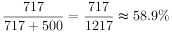；
2019年：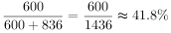；
2020年：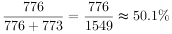；
2021年：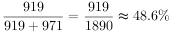；
因此比重是先下降，再上升，最后下降的趋势，观察选项可知B项满足整体变化趋势。
方法二：若手术类大于非手术类，则手术类医疗美容市场规模占医疗美容市场总规模比重大于50%。2018年2021年，手术类医疗美容市场规模占医疗美容市场总规模比重情况分别为：
2018年：，手术类所占比重50%；
2019年：，手术类所占比重50%；
2020年：，手术类所占比重50%；
2021年：，手术类所占比重50%；
可知整体变化趋势为下降-上升-下降，观察选项只有B项符合。因此本题选B。
【来源】 2023年5月7日全国事业单位联考C类《职业能力倾向测验》试题（网友回忆版）第55题,2023年5月7日全国事业单位联考A类《职业能力倾向测验》试题（网友回忆版）第90题,2023年5月7日全国事业单位联考E类《职业能力倾向测验》试题（网友回忆版）第55题

第56题
【知识点】 基础增长率
【答案】 D
【解析】 本题为基础增长率计算问题。
定位材料第一段可知，2019年末，全国共有文化市场经营单位22.02万家，较上年末减少1.91万家，则2018年末全国文化市场经营单位共有万家。定位材料第二段可知，2020年末，全国共有文化市场经营单位20.89万家。根据公式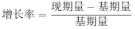可知，所求增长率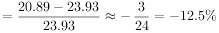，即减少了5%以上，因此本题选D。
【来源】 2023年5月7日全国事业单位联考A类《职业能力倾向测验》试题（网友回忆版）第91题,2023年5月7日全国事业单位联考B类《职业能力倾向测验》试题（网友回忆版）第56题,2023年5月7日全国事业单位联考D类《职业能力倾向测验》试题（网友回忆版）第56题,2023年5月7日全国事业单位联考E类《职业能力倾向测验》试题（网友回忆版）第56题

第57题
【知识点】 现期平均数
【答案】 A
【解析】 本题为现期平均数问题。
定位材料第一段可知，2019年末，全国文化市场经营单位从业人员164.59万人，即2020年初从业人员为164.59万人。定位材料第二段可知，2020年末，全国文化市场经营从业人员160.91万人，全年营业收入9967.49亿元。根据题干可知，2020年平均从业人数为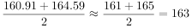万人，因此平均每名从业人员创造的营业收入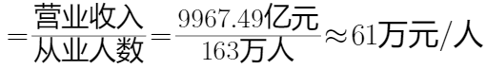，因此本题选A。
【来源】 2023年5月7日全国事业单位联考A类《职业能力倾向测验》试题（网友回忆版）第92题,2023年5月7日全国事业单位联考B类《职业能力倾向测验》试题（网友回忆版）第57题,2023年5月7日全国事业单位联考D类《职业能力倾向测验》试题（网友回忆版）第57题,2023年5月7日全国事业单位联考E类《职业能力倾向测验》试题（网友回忆版）第57题

第58题
【知识点】 倍数计算
【答案】 B
【解析】 本题为现期倍数问题。
定位材料第二段可知，2020年末，演出市场单位2.23万个，从业人员49.52万人；经营性互联网文化单位0.97万家，从业人员31.49万人。则平均每个演出市场单位的从业人员数为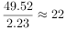人，平均每个经营性互联网文化单位的从业人员数为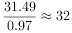人。则前者是后者的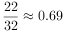倍，与B项最接近，因此本题选B。
【来源】 2023年5月7日全国事业单位联考A类《职业能力倾向测验》试题（网友回忆版）第93题,2023年5月7日全国事业单位联考B类《职业能力倾向测验》试题（网友回忆版）第58题,2023年5月7日全国事业单位联考D类《职业能力倾向测验》试题（网友回忆版）第58题,2023年5月7日全国事业单位联考E类《职业能力倾向测验》试题（网友回忆版）第58题

第59题
【知识点】 现期比重大小比较
【答案】 C
【解析】 本题为现期比重大小比较问题。
定位材料第二段，根据公式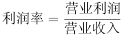，则四种单位对应的利润率分别为：
①娱乐场所：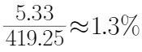；
②演出市场单位：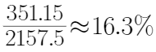；
③艺术品经营机构：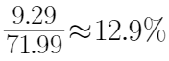；
④经营性互联网文化单位：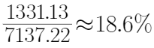。
可见，利润率从高到低排序为④②③①，因此本题选C。
【来源】 2023年5月7日全国事业单位联考A类《职业能力倾向测验》试题（网友回忆版）第94题,2023年5月7日全国事业单位联考B类《职业能力倾向测验》试题（网友回忆版）第59题,2023年5月7日全国事业单位联考D类《职业能力倾向测验》试题（网友回忆版）第59题,2023年5月7日全国事业单位联考E类《职业能力倾向测验》试题（网友回忆版）第59题

第60题
【知识点】 现期比重
【答案】 D
【解析】 本题为现期比重问题。
定位材料第一段可知2019年相关数据。根据饼图主体分布规则，以12点指针位置为起点，各主体顺时针依次分布，即白色部分代表的是娱乐场所，代入选项进行验证。
①若饼图表示营业收入，则娱乐场所占比为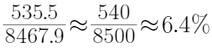，占比小于10%，而空白部分占比显然超过1/4，即超过25%，可见空白部分占比不符合，排除；
②若饼图表示营业利润，则娱乐场所占比为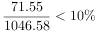，空白部分占比仍旧不符合，排除；
③若饼图表示年末单位数，则娱乐场所占比为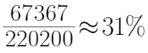，基本符合；互联网上网服务营业场所占比为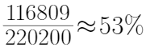，占比超过50%，即右下部分的区域应该占比超过一半，显然不符合，排除。
因为A、B、C均不符合，因此本题选D。
【来源】 2023年5月7日全国事业单位联考A类《职业能力倾向测验》试题（网友回忆版）第95题,2023年5月7日全国事业单位联考B类《职业能力倾向测验》试题（网友回忆版）第60题,2023年5月7日全国事业单位联考D类《职业能力倾向测验》试题（网友回忆版）第60题,2023年5月7日全国事业单位联考E类《职业能力倾向测验》试题（网友回忆版）第60题

第61题
【知识点】 样式类
【答案】 B
【解析】 本题属于样式类，主要考查对称性。
题干图形由三个小图形拼合而成。观察发现：第一组图形中，每幅图都只有1个轴对称小图形，且对称轴依次旋转90°，第二组图形中，每幅图也只有1个轴对称小图形，且对称轴依次旋转90°。因此，应选择由三个小图形拼合而成，有且仅有1个轴对称图形，且对称轴为右斜方向。
因此本题选B。
【来源】 2023年5月7日全国事业单位联考C类《职业能力倾向测验》试题（网友回忆版）第61题,2023年5月7日全国事业单位联考A类《职业能力倾向测验》试题（网友回忆版）第52题,2023年5月7日全国事业单位联考B类《职业能力倾向测验》试题（网友回忆版）第63题,2023年5月7日全国事业单位联考D类《职业能力倾向测验》试题（网友回忆版）第63题,2023年5月7日全国事业单位联考E类《职业能力倾向测验》试题（网友回忆版）第61题

第62题
【知识点】 数量类
【答案】 C
【解析】 本题属于数量类，主要考查笔画数。
第一组图形均为一笔画图形，第二组前两幅图也为一笔画图形，故应选择一笔画图形。
因此本题选C。
【来源】 2023年5月7日全国事业单位联考A类《职业能力倾向测验》试题（网友回忆版）第51题,2023年5月7日全国事业单位联考B类《职业能力倾向测验》试题（网友回忆版）第64题,2023年5月7日全国事业单位联考D类《职业能力倾向测验》试题（网友回忆版）第64题,2023年5月7日全国事业单位联考E类《职业能力倾向测验》试题（网友回忆版）第62题

第63题
【知识点】 数量类
【答案】 B
【解析】 本题属于数量类，主要考查数面。
图①②⑤均有5个面，图③④⑥均有4个面。即①②⑤一组，③④⑥一组。
因此本题选B。
【来源】 2023年5月7日全国事业单位联考C类《职业能力倾向测验》试题（网友回忆版）第62题,2023年5月7日全国事业单位联考A类《职业能力倾向测验》试题（网友回忆版）第54题,2023年5月7日全国事业单位联考B类《职业能力倾向测验》试题（网友回忆版）第61题,2023年5月7日全国事业单位联考D类《职业能力倾向测验》试题（网友回忆版）第61题,2023年5月7日全国事业单位联考E类《职业能力倾向测验》试题（网友回忆版）第63题

第64题
【知识点】 重构类
【答案】 D
【解析】 本题属于重构类，主要考查相邻面的相对位置。
观察发现，A、B、C项中，“人”面的底部开口和“性”面的“忄”相邻，而D项中“人”面的底部开口和“性”面“性”的下半部分相邻，与其他三项不一致。
因此本题选D。
【来源】 2023年5月7日全国事业单位联考A类《职业能力倾向测验》试题（网友回忆版）第55题,2023年5月7日全国事业单位联考D类《职业能力倾向测验》试题（网友回忆版）第65题,2023年5月7日全国事业单位联考E类《职业能力倾向测验》试题（网友回忆版）第64题

第65题
【知识点】 重构类
【答案】 B
【解析】 本题属于重构类，主要考查三视图。
左侧图形仅能观察到5个灰色正方体，第6个正方体位于被遮挡部分，如下图所示。
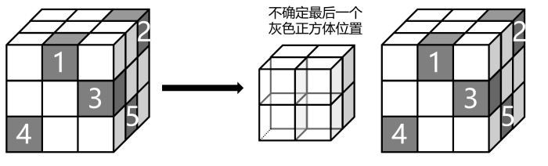
若最后一个正方体位于如图所示的位置，则A、C、D项，均可观察到，只有B项不是该正方体的其他视图：
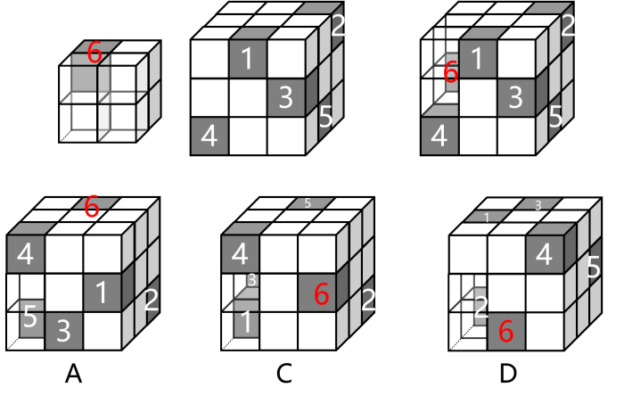
因此本题选B。
【来源】 2023年5月7日全国事业单位联考C类《职业能力倾向测验》试题（网友回忆版）第63题,2023年5月7日全国事业单位联考E类《职业能力倾向测验》试题（网友回忆版）第65题

第66题
【知识点】 单定义
【答案】 C
【解析】 本题属于单定义，主要查考属+种差。
属+种差：追求速成、通俗、短期流行、不注重深厚积累和内在价值的文化思潮和文化现象。
A项：方便面是食品，不是文化现象，不符合定义，排除；
B项：抢报各种兴趣培训班，是家长的教育焦虑，不符合“不注重深厚积累和内在价值的文化思潮和文化现象”，排除；
C项：“五分钟看大片”在短时间内了解影视剧情，符合“追求速成、通俗、短期流行”、“不注重深厚积累和内在价值的文化思潮和文化现象”，当选；
D项：学生利用思维导图的方式学习，这是学习方式，不符合“追求速成、通俗、短期流行”、“不注重深厚积累和内在价值的文化思潮和文化现象”，排除。
因此本题选C。
【来源】 2023年5月7日全国事业单位联考B类《职业能力倾向测验》试题（网友回忆版）第67题,2023年5月7日全国事业单位联考E类《职业能力倾向测验》试题（网友回忆版）第66题

第67题
【知识点】 单定义
【答案】 A
【解析】 本题属于单定义，主要考查范围、方式和目的要点。
范围：在职业活动中；
方式：通过组织行为；
目的：对自己与职业相关的知识能力或者资格的提升。
A项：单位安排参加培训班，符合范围、方式和目的要点，当选；
B项：利用业余时间编写程序提高工作效率，不符合“通过组织行为”排除；
C项：从事管理工作自学法律知识，不符合“对自己与职业相关的知识能力或者资格的提升”，排除；
D项：参加比赛后未能提升技术，不符合“对自己与职业相关的知识能力或者资格的提升”，排除。
因此本题选A。
【来源】 2023年5月7日全国事业单位联考A类《职业能力倾向测验》试题（网友回忆版）第59题,2023年5月7日全国事业单位联考E类《职业能力倾向测验》试题（网友回忆版）第67题

第68题
【知识点】 多定义
【答案】 A
【解析】 本题属于多定义，主要考查辨析型。
二回羽状复叶：“在总叶柄的叶轴上并不着生小叶”、“伸展出若干次级叶轴，在次级叶轴上着生小叶”。
A项：在总叶柄的叶轴上伸展出8个次级叶轴，在次级叶轴上着生许多小叶，属于“二回羽状复叶”，当选；
B项：小叶在叶轴两侧如羽毛状排列着生，叶轴顶端无小叶，属于“偶数羽状复叶”，排除；
C项：总叶柄短叶轴上有小叶，不符合定义，排除；
D项：各小叶在叶轴两侧如羽毛状排列着生，叶轴顶端有小叶着生，属于“奇数羽状复叶”，排除。
因此本题选A。
【来源】 2023年5月7日全国事业单位联考C类《职业能力倾向测验》试题（网友回忆版）第69题,2023年5月7日全国事业单位联考A类《职业能力倾向测验》试题（网友回忆版）第65题,2023年5月7日全国事业单位联考E类《职业能力倾向测验》试题（网友回忆版）第68题

第69题
【知识点】 单定义
【答案】 D
【解析】 本题属于单定义，定义的关键信息有：
①事件A只是引发情绪和行为的后果C的间接原因。
②引起C的直接原因则是个体对事件A的认知和评价而产生的信念B。
A项：甲、乙对被骗的态度不同，但这并不是因为他们对被骗的认知和评价不同，而是因为他们的心态不同，不符合定义，排除；
B项：甲将迟到的结果归咎于出租车司机技术不熟练，但这并不是因为他对事件A的认知和评价不同，而是因为他没有意识到自己玩游戏到深夜导致迟到，不符合定义，排除；
C项：甲、乙对画作的评价不同，但这并不是因为他们对事件A的认知和评价不同，而是因为他们的审美观点不同，不符合定义，排除；
D项：甲、乙对未被录用的情绪不同，这是因为他们对事件A的认知和评价不同。甲认为这次应聘只是试一试，增加临场经验，而乙则是多日准备，志在必得。符合定义，当选。
因此本题选D。
【来源】 2023年5月7日全国事业单位联考A类《职业能力倾向测验》试题（网友回忆版）第62题,2023年5月7日全国事业单位联考B类《职业能力倾向测验》试题（网友回忆版）第69题,2023年5月7日全国事业单位联考D类《职业能力倾向测验》试题（网友回忆版）第69题,2023年5月7日全国事业单位联考E类《职业能力倾向测验》试题（网友回忆版）第69题

第70题
【知识点】 多定义
【答案】 C
【解析】 本题属于多定义，主要考查辨析型。
趣味性定价：“以数字的特殊含义、巧妙的定价结构、符合消费者个性特征等引发消费者关注”。
诱惑性定价：“对几种产品给出不同定价”、“其中一种产品的定价主要是为了对消费者选择另外一种产品发挥某种诱导作用”。
①：两个价格都与奥运会的年份2012相关，具有特殊含义，符合“趣味性定价”；
②：洗发水量装不同对应的价格也不同，消费者可以根据自身需求选择不同量装，不符合任一定义；
③：对于仅订阅纸质版期刊的定价目的就是让消费者选择同时订阅网络版和纸质版期刊，符合“诱惑性定价”。
因此本题选C。
【来源】 2023年5月7日全国事业单位联考C类《职业能力倾向测验》试题（网友回忆版）第70题,2023年5月7日全国事业单位联考E类《职业能力倾向测验》试题（网友回忆版）第70题

第71题
【知识点】 复合类（类比）
【答案】 B
【解析】 本题属于复合类，主要考查并列关系和命名方式。
汽锅鸡、竹筒饭是食物，二者为并列关系。
汽锅鸡制作时需要用到汽锅，竹筒饭制作时需要用到竹筒，二者都是根据制作工具进行命名。
A项：螺蛳粉、东坡肉为并列关系。螺蛳粉是根据原材料进行命名，东坡肉是根据人名进行命名，与题干逻辑关系不一致，排除；
B项：瓦罐鱼、小笼包为并列关系。瓦罐鱼制作时需要用到瓦罐，小笼包制作时需要用到小笼，二者都是根据制作工具进行命名，与题干逻辑关系一致，当选；
C项：铁板烧、三杯鸡为并列关系。铁板烧制作时需要用到铁板，是根据制作工具进行命名，三杯鸡是台湾传统菜肴，是以鸡肉为主要原料，加入一杯料酒、一杯酱油、一杯香油进行卤制而成的，是根据原材料进行命名，与题干逻辑关系不一致，排除；
D项：盐水鸭、担担面为并列关系。盐水鸭是根据原材料进行命名，担担面因最初挑着担子沿街叫卖得名，是根据售卖方式进行命名，与题干逻辑关系不一致，排除。
因此本题选B。
【来源】 2023年5月7日全国事业单位联考C类《职业能力倾向测验》试题（网友回忆版）第72题,2023年5月7日全国事业单位联考A类《职业能力倾向测验》试题（网友回忆版）第67题,2023年5月7日全国事业单位联考B类《职业能力倾向测验》试题（网友回忆版）第77题,2023年5月7日全国事业单位联考D类《职业能力倾向测验》试题（网友回忆版）第76题,2023年5月7日全国事业单位联考E类《职业能力倾向测验》试题（网友回忆版）第71题

第72题
【知识点】 映射类
【答案】 D
【解析】 本题属于映射类，主要考查命名方式。
蝴蝶结与荷花灯都根据形状特征进行命名，命名方式相同。
A项：百花潭是根据历史典故进行命名，护城河是根据功能进行命名，命名方式不同，排除；
B项：啄木鸟是根据行为进行命名，胖头鱼是根据形状特征进行命名，命名方式不同，排除；
C项：珊瑚礁是以根据构成成分进行命名，琉璃瓦因外形特点命名，命名方式不同，排除；
D项：彩虹桥和猫眼石均根据形状特征进行命名，命名方式相同，当选。
因此本题选D。
【来源】 2023年5月7日全国事业单位联考C类《职业能力倾向测验》试题（网友回忆版）第73题,2023年5月7日全国事业单位联考E类《职业能力倾向测验》试题（网友回忆版）第72题

第73题
【知识点】 映射类
【答案】 A
【解析】 本题属于映射类，主要考查属性对应关系。
泰山北斗：比喻道德高、名望重或有卓越成就为众人所敬仰的人。
德高望重是泰山北斗所具备的属性。
A项：天罗地网：比喻防范布置得极为严密而无法逃脱。防范严密是天罗地网所具备的属性，与题干关系一致，当选；
B项：钟鸣鼎食：形容富贵豪华，金玉满堂：形容财富极多，二者为近义关系，排除；
C项：人才辈出：形容有才能的人不断地大量涌现，卧虎藏龙：是指隐藏着未被发现的人才，也指隐藏不露的人才，二者无明显关系，排除；
D项：珠联璧合：比喻杰出的人才或美好的事物结合在一起；关系亲密：指亲近密切，二者无明显关系，排除。
因此本题选A。
【来源】 2023年5月7日全国事业单位联考B类《职业能力倾向测验》试题（网友回忆版）第78题,2023年5月7日全国事业单位联考E类《职业能力倾向测验》试题（网友回忆版）第73题

第74题
【知识点】 映射类
【答案】 A
【解析】 本题属于映射类，主要考查顺承关系。
先设计再制作最后售卖，三者为顺承关系。
A项：先起草再提交最后审核，三者为顺承关系，当选；
B项：先报名，但笔试与面试之间无必然时间先后顺序，排除；
C项：先申请再录取最后入职，不是顺承关系，排除；
D项：生人、熟人、朋友之间无必然顺承关系，排除。
因此本题选A。
【来源】 2023年5月7日全国事业单位联考C类《职业能力倾向测验》试题（网友回忆版）第75题,2023年5月7日全国事业单位联考E类《职业能力倾向测验》试题（网友回忆版）第74题

第75题
【知识点】 语义类
【答案】 C
【解析】 本题属于语义类，主要考查反义关系。
高傲、谦逊是反义关系。高傲、平和、谦逊均是形容人的态度，有层次变化。
A项：烦躁和镇定是反义关系。烦躁、悠然、镇定有层次变化，但是悠然、镇定顺序相反排除；
B项：踟蹰表示犹豫不决，与疾走不是反义关系，排除；
C项：凌驾与屈从是反义关系。凌驾、对等、屈从有层次变化，当选；
D项：正职和副职不是反义关系，排除。
因此本题选C。
【来源】 2023年5月7日全国事业单位联考E类《职业能力倾向测验》试题（网友回忆版）第75题

第76题
【知识点】 集合类
【答案】 D
【解析】 本题属于集合类，主要考查组成关系。
刻度盘和挂钩均是弹簧秤的组成部分，2、3与1是组成关系。
A项：口哨是乐器，二者为种属关系，排除；
B项：灭火器内可能有干粉，二者为对应关系；泡沫不是灭火器的组成部分，排除；
C项：纯电车不具有油箱，二者不是组成关系，排除；
D项：电动机和风叶是吹风机的组成部分，2、3与1是组成关系，当选。
因此本题选D。
【来源】 2023年5月7日全国事业单位联考C类《职业能力倾向测验》试题（网友回忆版）第77题,2023年5月7日全国事业单位联考E类《职业能力倾向测验》试题（网友回忆版）第76题

第77题
【知识点】 映射类
【答案】 D
【解析】 本题属于映射类，主要考查对应关系。
，三者为对应关系。
A项：，与题干逻辑关系不一致，排除；
B项：物体进行匀速运动时平均速度就是瞬时速度，相对速度与两者无明显逻辑关系，与题干逻辑关系不一致，排除；
C项：余弦函数与正弦函数为并列关系，与三角函数为种属关系，与题干逻辑关系不一致，排除；
D项：，三者为对应关系，当选。
因此本题选D。
【来源】 2023年5月7日全国事业单位联考C类《职业能力倾向测验》试题（网友回忆版）第78题,2023年5月7日全国事业单位联考A类《职业能力倾向测验》试题（网友回忆版）第73题,2023年5月7日全国事业单位联考E类《职业能力倾向测验》试题（网友回忆版）第77题

第78题
【知识点】 映射类
【答案】 B
【解析】 本题属于映射类，主要考查工具对应关系。
代入A项：铅笔和蜡笔均是并列关系；照片和相片是全同关系，前后逻辑关系不一致，排除；
代入B项：蜡笔可以用于画图，二者为工具的对应关系；相机可以用来拍照片，二者为工具的对应关系，前后逻辑关系一致，当选；
代入C项：蜡笔是文具，二者是种属关系；相册可以用来放照片，二者不是种属关系，前后逻辑关系不一致，排除；
代入D项：毛笔和蜡笔是并列关系；照片是图像，二者为种属关系，前后逻辑关系不一致，排除。
因此本题选B。
【来源】 2023年5月7日全国事业单位联考B类《职业能力倾向测验》试题（网友回忆版）第84题,2023年5月7日全国事业单位联考D类《职业能力倾向测验》试题（网友回忆版）第79题,2023年5月7日全国事业单位联考E类《职业能力倾向测验》试题（网友回忆版）第78题

第79题
【知识点】 映射类
【答案】 B
【解析】 本题属于映射类，主要考查条件关系。
A项：营业执照规定经营范围，燃烧伴随着放热，前后逻辑关系不一致，排除；
B项：营业执照是开办公司的必要条件，氧化剂是燃烧反应的必要条件，前后逻辑关系一致，当选；
C项：营业执照是市场准入条件之一，燃烧反应不是还原反应，排除；
D项：办理营业执照要经过工商审批，燃烧反应会发生化学变化，前后逻辑关系不一致，排除。
因此本题选B。
【来源】 2023年5月7日全国事业单位联考C类《职业能力倾向测验》试题（网友回忆版）第80题,2023年5月7日全国事业单位联考E类《职业能力倾向测验》试题（网友回忆版）第79题

第80题
【知识点】 语义类
【答案】 A
【解析】 本题属于语义类，主要考查比喻象征义。
代入A项：沟沟坎坎比喻做事时所遇到的困难与障碍，二者为比喻象征关系，风风光光原指像风一样跑得快、远，像光一样明亮、耀眼，现指有讲排场、摆阔气，二者为比喻象征关系，当选；
代入B项：沟沟坎坎与河流无明显关系，红红火火形容旺盛或经济优裕的生活，与排场无明显关系，排除；
代入C项：山山水水泛指广袤辽阔的大地，与沟沟坎坎无明显关系，阔气与排场为近义关系，前后关系不一致，排除；
D项：磕磕绊绊指不太顺利，与沟沟坎坎为近义关系，奢华和排场为偏正关系，前后关系不一致，排除。
因此本题选A。
【来源】 2023年5月7日全国事业单位联考A类《职业能力倾向测验》试题（网友回忆版）第75题,2023年5月7日全国事业单位联考B类《职业能力倾向测验》试题（网友回忆版）第85题,2023年5月7日全国事业单位联考E类《职业能力倾向测验》试题（网友回忆版）第80题

第81题
【知识点】
【答案】 A
【解析】 本题属于论证类，主要考查论据+观点型。
观点：在海水中，肥皂不起清洁作用。
论据：海水中的钠离子会阻止肥皂中的钠离子在水中充分溶解。
题干再“钠离子在水中充分溶解”和“不起清洁作用”存在概念跳跃。
A项：肥皂中的钠要先溶解才能发挥清洁作用，建立的论点和论据之间的联系，为加强项，保留；
B项：没有建立“钠离子在水中充分溶解”和“不起清洁作用”之间的联系，不能作为假设前提，排除；
C项：没有建立“钠离子在水中充分溶解”和“不起清洁作用”之间的联系，不能作为假设前提，排除；
D项：没有建立“钠离子在水中充分溶解”和“不起清洁作用”之间的联系，不能作为假设前提，排除。
因此本题选A。
【来源】 2023年5月7日全国事业单位联考E类《职业能力倾向测验》试题（网友回忆版）第81题

第82题
【知识点】 论证类
【答案】 D
【解析】 本题属于论证类，主要考查论据+观点型。
观点：加强锻炼能有效提升免疫力。
论据：肌肉影响免疫力。
A项：没有建立肌肉和加强锻炼之间的练习，不是题干必不可少的前提，排除；
B项：没有建立肌肉和加强锻炼之间的练习，不是题干必不可少的前提，排除；
C项：没有建立肌肉和加强锻炼之间的练习，不是题干必不可少的前提，排除；
D项：该项说明加强锻炼能增加人体肌肉含量，在论点与论据间建立了联系，为搭桥项，当选。
因此本题选D。
【来源】 2023年5月7日全国事业单位联考C类《职业能力倾向测验》试题（网友回忆版）第85题,2023年5月7日全国事业单位联考E类《职业能力倾向测验》试题（网友回忆版）第82题

第83题
【知识点】 论证类
【答案】 B
【解析】 本题属于论证类，主要考查相似结构。
题干：生吃龙虾导致细菌感染这一现象，得到启示生吃龙虾要慎重谨防细菌感染。
A项：因为我身处在庐山之中，所以辨不清庐山真正的面目。并未涉及启示，与题干形式不一致，排除；
B项：接近坏人可以使人变坏，接近好人可以使人变好这一现象，得到启示年轻人交友要慎重，与题干形式一致，当选；
C项：春天种下一颗种子，秋天就可以收获一万颗粮食，得到生命都是循环往复的，是由一颗种子拓展到所有生命，概念扩大，与题干论证形式不一致，排除；
D项：客观分析施行仁政的君主能够战无不胜的原因，没有涉及到启示，与题干形式不一致，排除。
因此本题选B。
【来源】 2023年5月7日全国事业单位联考B类《职业能力倾向测验》试题（网友回忆版）第91题,2023年5月7日全国事业单位联考E类《职业能力倾向测验》试题（网友回忆版）第83题

第84题
【知识点】 论证类
【答案】 D
【解析】 本题属于论证类，主要考查观点型。
观点：毕业生的就业质量不应以薪酬作为主要衡量指标。
A项：薪酬水平不能体现毕业生现在和未来为社会创造的价值，但薪酬能否作为就业质量的主要衡量指标，并不明确，不能支持，排除；
B项：地域和行业会对薪酬产生更大影响，但薪酬能否作为就业质量的主要衡量指标，并不明确，不能支持，排除；
C项：说明统计可能不够科学，但薪酬能否作为就业质量的主要衡量指标，并不明确，不能支持，排除；
D项：该项说明专业相对度、未来提升空间、就业满意度等对衡量毕业生就业质量更重要，也就是说这些方面才是衡量毕业生就业质量的主要指标，而不应以薪酬作为主要衡量指标，可以支持，当选。
因此本题选D。
【来源】 2023年5月7日全国事业单位联考A类《职业能力倾向测验》试题（网友回忆版）第76题,2023年5月7日全国事业单位联考E类《职业能力倾向测验》试题（网友回忆版）第84题

第85题
【知识点】 论证类
【答案】 B
【解析】 本题属于论证类，主要考查论据+观点型。
论点：咖啡果肉有助于热带雨林的生态恢复。
论据：研究人员将其中一块地均匀覆盖上近半米的咖啡果肉，另一块土地则什么也不做，任其自然。两年之后，两块地发生了迥然不同的剧变：被咖啡果肉覆盖的那块，“栅栏草”已经完全消失，取而代之的是本应属于这里的热带树种的年轻树冠；而另一块地则依然被“栅栏草”霸占着。
A项：支持项。该项说明覆盖咖啡果肉能够使土地更有韧性，生产恢复能力更佳，做诠释支持了题干观点，排除；
B项：无关项。该项说明咖啡果的味道会吸引食草型动物前来觅食，改变周边的环境。改编周围环境对热带雨林的生态恢复有什么影响并不明确。属于无关项，无法支持，当选；
C项：支持项。该项说明咖啡果肉中富含植物生长所需要的营养成分，能够为雨林修复按下“加速键”，做诠释支持了题干观点，排除；
D项：支持项。该项说明咖啡果肉能够抑制“栅栏草”的生长，补充新的论据，可以支持咖啡果肉有助于热带雨林的生态恢复，排除。
因此本题选B。
【来源】 2023年5月7日全国事业单位联考C类《职业能力倾向测验》试题（网友回忆版）第84题,2023年5月7日全国事业单位联考B类《职业能力倾向测验》试题（网友回忆版）第88题,2023年5月7日全国事业单位联考D类《职业能力倾向测验》试题（网友回忆版）第82题,2023年5月7日全国事业单位联考E类《职业能力倾向测验》试题（网友回忆版）第85题

第86题
【知识点】 翻译推理
【答案】 A
【解析】 本题属于翻译推理，梳理题干信息可得：
①研发部员工吃苦耐劳且博士
②有的研发部员工发明专利
③有的研发部员工国家科技发明大奖
④研发部集团发展的核心力量
A项：获得国家科技发明大奖的员工吃苦耐劳；结合③有的研发部员工国家科技发明大奖，可得有的研发部员工获得国家科技发明大奖，再根据①可知研发部员工都吃苦耐劳，可知获得国家科技发明大奖的研发部员工均吃苦耐劳，可以推出，当选；
B项：获得多项发明专利的员工获得国家科技发明大奖，题干未涉及二者的推出关系，排除；
C项：获得国家科技发明大奖的员工集团发展的核心力量，根据“有的A是B”等价于“有的B是A”，将条件③换位：有的获得国家科技发明大奖研发部员工，研发部员工与研发部门二者概念不同，无法推出，排除；
D项：有些员工获得多项发明专利，还有些员工甚至获得了国家科技发明大奖，其中可能存在既获得多项发明专利又获得了国家科技发明大奖的员工，不是要么···要么···的关系，排除。
因此本题选A。
【来源】 2023年5月7日全国事业单位联考A类《职业能力倾向测验》试题（网友回忆版）第77题,2023年5月7日全国事业单位联考B类《职业能力倾向测验》试题（网友回忆版）第89题,2023年5月7日全国事业单位联考E类《职业能力倾向测验》试题（网友回忆版）第86题

第87题
【知识点】 论证类
【答案】 C
【解析】 本题属于论证类，主要考查观点型。
观点：社会审美取向的影响几乎可以忽略不计，“圈叠胎工艺”的成熟才是促使花瓣形素髹漆器产生的原因。
A项：宋代金银器锤揲技法为其他材质材质器物起到花瓣示范作用，但题干讨论的是花瓣形素髹漆器产生的原因是不是“圈叠胎工艺”的成熟，话题不一致，排除；
B项：“圈叠胎工艺”的起源兴衰年代，但题干讨论的是花瓣形素髹漆器产生的原因是不是“圈叠胎工艺”的成熟，话题不一致，排除；
C项：为了要满足人们的审美，所以素髹漆器的制作工艺不断进步，也就是说，满足人们的审美需求才是促使花瓣形素髹漆器产生的原因。可以削弱，当选；
D项：宋代在其他漆器上也体现了对花瓣形态的钟爱，但题干讨论的是花瓣形素髹漆器产生的原因是不是“圈叠胎工艺”的成熟，话题不一致，排除。
因此本题选C。
【来源】 2023年5月7日全国事业单位联考E类《职业能力倾向测验》试题（网友回忆版）第87题

第88题
【知识点】 论证类
【答案】 C
【解析】 本题属于论证类，主要考查论据+观点型。
观点：隐形眼镜的使用者并不在意眼镜的保湿效果。
论据：某眼镜公司研制了一种水梯度专利材质，这种材质可以使隐形眼镜的核心至表面含水量由33%递增到80%以上，但销量依然惨淡。
A项：该项说明新产品造成眼部不适，说明不买隐形眼镜是因为眼部不适，而不是不在意保湿效果，他因削弱，可以削弱，排除；
B项：说明使用者是很在意眼镜的保湿效果的，否定了观点，可以削弱，排除；
C项：在说传统隐形眼镜的特点，与题干隐形眼镜的使用者是否意眼镜的保湿效果无关，无法削弱，当选；
D项：在说很多消费者由于不太了解材料的安全性能，所以没有购买，说明不买隐形眼镜是因为不了解，他因削弱，可以削弱，排除。
因此本题选C。
【来源】 2023年5月7日全国事业单位联考C类《职业能力倾向测验》试题（网友回忆版）第86题,2023年5月7日全国事业单位联考E类《职业能力倾向测验》试题（网友回忆版）第88题

第89题
【知识点】 论证类
【答案】 B
【解析】 本题属于论证类，主要考查论据+观点型。
观点：细胞端粒长度决定一个人的面部年龄，那些面部年龄比同龄人年轻的人更长寿。
论据：细胞端粒被认为是与寿命相关的指标，端粒会随着细胞分裂而不断变短，端粒越短说明细胞分裂次数越多，细胞分裂次数越多人越容易衰老，也越容易出现与衰老相关的一系列疾病。
A项：面部年龄比同龄人年轻的人，其体内细胞的活力更强，但细胞活力强与长寿的关系不明确，不能加强，排除；
B项：同龄的双胞胎中面部年龄较小的受试者比面部年龄大的细胞端粒更长，举例说明细胞端粒长度决定一个人的面部年龄，可以加强；
C项：细胞端粒天生较短的人往往在年轻时就会出现各种疾病，但出现疾病与寿命的关系不必然，无法加强，排除；
D项：细胞端粒会凋亡，但是细胞凋亡不能说明寿命结束，不能加强，排除。
因此本题选B。
【来源】 2023年5月7日全国事业单位联考E类《职业能力倾向测验》试题（网友回忆版）第89题

第90题
【知识点】 论证类
【答案】 A
【解析】 本题属于论证类，主要考查论据+观点型。
观点：细胞端粒长度决定一个人的面部年龄，那些面部年龄比同龄人年轻的人更长寿。
论据：细胞端粒被认为是与寿命相关的指标，端粒会随着细胞分裂而不断变短，端粒越短说明细胞分裂次数越多，细胞分裂次数越多人越容易衰老，也越容易出现与衰老相关的一系列疾病。
A项：面部年龄较小同时性格比较乐观，那就说明乐观的性格可能是寿命长的原因，而不是因为面部年龄，他因削弱，可以削弱，当选；
B项：面部年龄小的人际关系也更和谐，但这与题干讨论的寿命无关，无法削弱，排除；
C项：双胞胎的性别及其所从事的职业对寿命的长短并无明显影响，与题干讨论的面部年龄与寿命的关系无关，无法削弱，排除；
D项：面部年龄是一个人老化的生物标记，说明面部年龄与衰老有关，可以加强，排除。
因此本题选A。
【来源】 2023年5月7日全国事业单位联考E类《职业能力倾向测验》试题（网友回忆版）第90题

第91题
【知识点】
【答案】 D
【解析】 本题考查医患沟通的常用语言及医患沟通技巧。（1）医患沟通的常用语言包括：①安慰性语言；②鼓励性语言；③暗示性语言。注意：常见沟通错误：①主观判断、妄下结论；②争强好胜、傲慢自大；③态度生冷、情感淡漠；④虚假保证、错误安慰；⑤指令说教、过度发问。（2）常用的医患沟通技巧：①倾听。②阐释：解答患者的疑问，消除顾虑和误解；在操作前或操作时阐释操作的目的和注意事项；针对某问题提出建议和指导。③鼓励。
A项错误，病室吸烟不利于患者身体健康，作为医务人员应加以制止，视而不见、置之不理是不负责任的表现；
B项错误，直接呼叫保安做法过于简单粗暴，容易激化医患矛盾；
C项错误，此做法不是最有做法，可先与患者家属沟通解释取得理解并支持；
D项正确，向家属解释清楚吸烟危害，取得家属理解，同时劝阻其吸烟，保护了患者的身体健康，最为妥当。
故正确答案为D。
【来源】 2023年5月7日全国事业单位联考E类《职业能力倾向测验》试题（网友回忆版）第91题

第92题
【知识点】
【答案】 B
【解析】 本题考查医患沟通。
A项错误，医生要耐心与患者及家属说明两种治疗方案的利与弊，让患者自主选择；
B项正确，向患者及家属解释两种治疗方案的特点和不足，请患者慎重考虑，选择愿意接受的方案。这种做法是完全正确的；
C项错误，医生要更客观的为患者解释两种治疗方案的特点和不足，请患者慎重考虑；
D项错误，乙院的医生虽然不完全了解甲医院的治疗细节，但是方案基本的特点和不足要与患者说明。
故正确答案为B。
【来源】 2023年5月7日全国事业单位联考E类《职业能力倾向测验》试题（网友回忆版）第92题

第93题
【知识点】
【答案】 D
【解析】 本题考查医患沟通的常用语言及医患沟通技巧。（1）医患沟通的常用语言包括：①安慰性语言；②鼓励性语言；③暗示性语言。注意：常见沟通错误：①主观判断、妄下结论；②争强好胜、傲慢自大；③态度生冷、情感淡漠；④虚假保证、错误安慰；⑤指令说教、过度发问。（2）常用的医患沟通技巧：①倾听。②阐释：解答患者的疑问，消除顾虑和误解；在操作前或操作时阐释操作的目的和注意事项；针对某问题提出建议和指导。③鼓励。
A项错误，有指令说教、过度发问之嫌，容易激化医患矛盾；
B项错误，态度生冷、清单淡漠，容易激化医患矛盾；
C项错误，没有对患者疑问进行解释，沟通效果不佳；
D项正确，既解释了价格，又尊重了患者的自主权，最为妥当。
故正确答案为D。
【来源】 2023年5月7日全国事业单位联考E类《职业能力倾向测验》试题（网友回忆版）第93题

第94题
【知识点】
【答案】 C
【解析】 本题考查急救的应急处理。头部外伤的患者要及时进行头颅CT检查。
A项错误，头部外伤的患者要及时进行头颅CT检查，以免耽误后续治疗；
B项错误，可以选择为患者输液使得患者酒醒，不应使用镇静剂；
C项正确，先静脉输液促醒酒后再做头颅CT是正确的方案；
D项错误，头部外伤的患者要及时进行头颅CT检查，以免耽误后续治疗。
故正确答案为C。
【来源】 2023年5月7日全国事业单位联考E类《职业能力倾向测验》试题（网友回忆版）第94题

第95题
【知识点】
【答案】 D
【解析】 本题考查医患沟通方法。
A项错误，此类表达态度生冷、情感淡漠，既没有安抚患者，也没有对皮肤发红的过敏情况作出解释。医务人员使用否定、指责、厌烦的话语与患者沟通，导致患者心理上产生反感和不满，影响沟通效果。
B项错误，由于大多数患者缺乏医学专业知识，此类沟通并没有解释药物过敏的经典反应，导致患者仍然不理解。
C项错误，虽然解释了感染风险极小，但并未向患者明确说明其对药物过敏。
D项正确，既说明了感染风险极小，也明确了患者对此药物过敏。
故正确答案为D。
【来源】 2023年5月7日全国事业单位联考E类《职业能力倾向测验》试题（网友回忆版）第95题

第96题
【知识点】
【答案】 C
【解析】 本题考查医患沟通方法。剖宫产手术指征是指不能经阴道分娩或不宜经阴道分娩的病理或生理状态。根据《剖宫产手术的专家共识》，美国妇产科医师协会将孕妇要求的剖宫产定义为足月单胎、无医学指征因孕妇要求而实行的剖宫产。（1）仅是孕妇个人要求不作为剖宫产手术指征，如有其他特殊原因须进行讨论并详细记录。（2）当孕妇在不了解病情的情况下要求剖宫产，应详细告知剖宫产手术分娩与阴道分娩相比的整体利弊和风险，并记录。（3）当孕妇因恐惧阴道分娩的疼痛而要求剖宫产手术时，应提供心理咨询，帮助减轻其恐惧；产程过程中应用分娩镇痛方法以减轻孕妇的分娩疼痛，并缩短产程。（4）临床医师有权拒绝没有明确指征的剖宫产分娩的要求，但孕妇的要求应该得到尊重，并提供次选的建议。
A项错误，未向产妇详细说明剖宫产和顺产的利弊，不妥；
B项错误，只解释了顺产的原因与好处，未解释剖宫产的利弊；
C项正确，该孕妇无剖宫产手术指征，医师应详细解释清楚两种分娩方式的利弊，给出专业合理建议，若孕妇执意要求剖宫产，也应尊重其医院，并做好详细记录；
D项错误，虽依照法律法规解释，但态度生冷，既未说明进行顺产的原因，也未安抚患者。
故正确答案为C。
【来源】 2023年5月7日全国事业单位联考E类《职业能力倾向测验》试题（网友回忆版）第96题

第97题
【知识点】
【答案】 D
【解析】 本题考查医学伦理学相关内容。一般住院病历不可以修改，具有法律效力。如果病历本书写错误，需到医院按《病历书写基本规范》来修改，只能在错字上面划双线，保持原有记录清楚可辩，并注明修改时间，修改人签名，不能使用刮、涂等来掩盖或去除原有字迹。如果隐匿、伪造或者擅自销毁医学文书及有关资料的，其会构成犯罪的，依法追究刑事责任。本题干患者李某，因为商业理赔想要修改病例。作为主治医生，不能同意这样的请求。
A项错误：该说法虽然提到病历不能随意修改，但是没有从患者的角度出发解析清楚原因，取得患者理解；
B项错误：该说法传递出了可以更改病历的意思，排除；
C项错误：该说法中明确提到可以修改病历，排除；
D项正确：该说法从患者的角度出发解释清楚了原因，打消了患者不正当的修改住院病历的意念，属于积极有效的沟通。
故正确答案为D。
【来源】 2023年5月7日全国事业单位联考E类《职业能力倾向测验》试题（网友回忆版）第97题

第98题
【知识点】
【答案】 D
【解析】 本题考查医学伦理学相关内容。短时间内外伤患者人数增加，作为一线接诊医师，在支援到来前，应先集中所有患者做检伤分类，然后再优先处理重伤患者，以尽可能高效地确保所有患者的生命安全。A、B、C项为混淆选项，排除。
故正确答案为D。
【来源】 2023年5月7日全国事业单位联考E类《职业能力倾向测验》试题（网友回忆版）第98题

第99题
【知识点】
【答案】 B
【解析】 本题考查医患沟通的言语沟通技能。
良好的语言理解和语言表达能力是医护人员职业胜任力的基本要求，其中有医德内涵的表达，有医疗水平的呈现，因而是医患合作的基础。在繁杂的临床工作中，医护人员应当熟练运用职业性语言，这其中包括了医疗性语言、安慰和鼓励性语言、劝导性语言、积极的暗示性语言、指令性语言及朋友性语言等。医护人员每天面对患方，不但要善于使用美好语言，避免伤害性语言，还要讲究语言技巧。1.运用得体的称呼。2.通俗表达医学术语。3.讲究言语交流技巧：（1）态度和蔼，语气亲切平缓；（2）多倾听；（3）多用开放式提问；（4）创设乐观语境；4.杜绝伤害性语言。5.不评价他人诊疗工作。6.门诊沟通的正确用语和忌语。7.病房沟通的正确用语和忌语。
A项错误，此选项没有解除患者疑虑，同时还提及他人诊疗工作，更容易制造矛盾，故错误；
B项正确，此选项向患者解释了此项做法的用意，且说法通俗易懂，利于患者理解；
C项错误，此项说法态度过于强硬，且没有解释清楚此项做法的用意，容易加深误解；
D项错误，此选项没有向患者解释清楚此项做法的用意，且让患者自己咨询其他医院，容易加深误解。
故正确答案为B。
【来源】 2023年5月7日全国事业单位联考E类《职业能力倾向测验》试题（网友回忆版）第99题

第100题
【知识点】
【答案】 B
【解析】 本题考查和谐医患关系的构建。
在医患关系中双方加强道德自律和遵守共同的道德规范是防范医患纠纷而促进医患关系和谐的关键。就医务人员而言，首先在医疗卫生保健服务中要重视对患者的情感投入，开展人性化服务，视患者为亲人，使患者有一种温暖感和信赖感；其次，要认真负责，一丝不苟，提高责任感和事业感；再次，要做到廉洁服务，不接受患者的吃请、红包等。
A项错误，此选项主要在说明理应拒绝收红包，对于患者的焦虑的心情并没有顾及；
B项正确，此选项拒收了红包，同时对于患者的焦虑的心情进行了当面的安抚，起到了有效的安抚作用，同时做到了廉洁服务，故为最佳选项；
C项错误，此行为虽表明拒收了红包，但此选项不为最佳选项。在假意收红包后，患者可能会默认医生为收红包才去认真做手术的医生，可能会加大双方误会，产生其他恶意想法；
D项错误，此说法并没有明确拒绝收红包行为，同时没有最患者进行当面安抚，做法不为恰当。
故正确答案为B。
【来源】 2023年5月7日全国事业单位联考E类《职业能力倾向测验》试题（网友回忆版）第100题

